Известные люди
прославившие
город Саратов

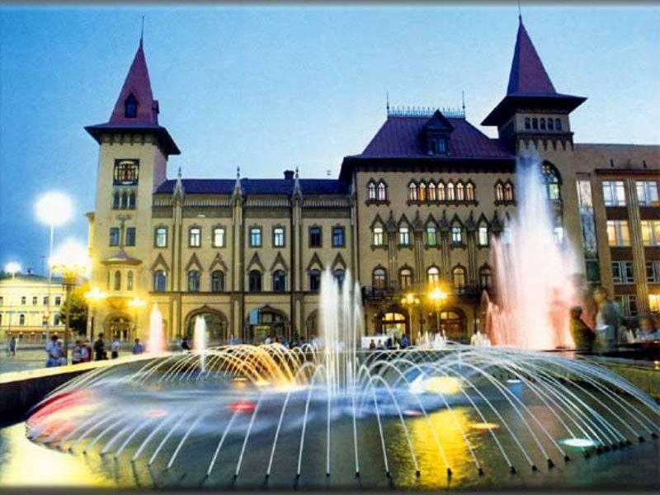

ТАБАКОВ
Олег Павлович
советский и российский актёр
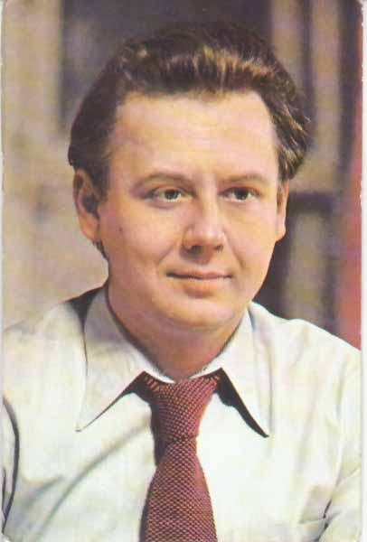
Точный, выверенный рисунок роли всегда сочетается у Олега Табакова с импульсивностью решений, естественностью экранного или сценического существования. Порой — с продуманным преувеличением, откровенной гиперболизацией, помогающей внезапно и глубоко открыть суть характера. Родился 17 августа 1935 года в Саратове, в семье врачей. Отец – Табаков Павел Кондратьевич, долгие годы работал в НИИ «Микроб» в Саратове. Мать – Березовская Мария Андреевна, работала рентгенологом. Супруга – Зудина Марина Вячеславовна, ведущая актриса Театра-студии под руководством О. Табакова. Дети: Табаков Антон Олегович (1960 г. рожд.), Табакова Александра Олеговна (1966 г. рожд.), Табаков Павел Олегович (1995 г. рожд.). Внуки: Никита, Полина, Анна.
Детство О.П. Табакова прошло в Саратове в коммунальной квартире так называемого «бродтовского дома» на углу Мирного переулка и Большой Казачьей улицы (раньше дом принадлежал известному в городе доктору Бродту). «Все воспоминания тех лет очень светлые, – рассказывает Олег Павлович. – Солнце, пространство, воля. Счастье. Вокруг – только любящие люди: мама, папа, баба Оля, баба Аня, мамин брат дядя Толя и его жена Шура, мои сводные брат и сестра – Женя и Мирра...» Однако эта счастливая, безоблачная жизнь закончилась в июне 1941 года... В первые дни войны отец Олега Павловича ушел добровольцем на фронт, служил начальником военно-санитарного поезда ? 87, с которым ему довелось побывать почти на всех фронтах: на Кавказе и Южной Украине, под Сталинградом и в Румынии. Он был награжден орденом Красной Звезды и медалью «За отвагу». «Хотя Саратов и считался городом сытным, хлебным, – вспоминает О.П. Табаков, – для нашей семьи тяготы войны были связаны с голодом». В конце 1942 года мама Олега заболела брюшным тифом и даже после выздоровления долго не могла встать на ноги: каждый появляющийся в доме кусочек съестного она отдавала детям. Все ценные вещи в доме, в том числе библиотека, были распроданы. От библиотеки остались лишь «Робинзон Крузо» Даниеля Дефо, «Стальной коготь» Эль Регистана, несколько прекрасно иллюстрированных томов Шиллера, «Мертвые души» Гоголя, а также дореволюционные очень красочные издания – жизнеописания Суворова, Кутузова, Багратиона, Барклая де Толли, Нахимова, Корнилова, Синявина, Макарова. Научившись читать уже в 4 года, за время войны Олег выучил эти книги практически наизусть.
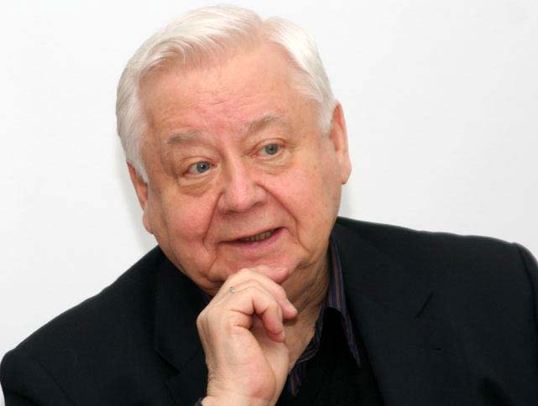
Весной 1943 года Мария Андреевна, взяв с собой детей, отправилась в городок Эльтон, расположенный на севере Прикаспия. Здесь, вступив в действующую армию, она проработала в госпитале ? 4157 врачом-терапевтом два года. В Эльтоне Олег пошел в школу. В 1945 году пришло известие из Саратова о смерти бабушки Оли. «Это – моя первая жизненная потеря, – напишет потом в своих воспоминаниях Олег Павлович. – Первый актерский опыт в смысле силы эмоционального потрясения. Несмотря на все испытания военной жизни, такого опыта негативных эмоций, которые обычно не касаются незамутненной детской души, еще не было. Только живые ощущения составляют базис актерской профессии. Если артист обладает багажом пережитых им чувств, он понимает, про что играет, и, значит, у него есть шанс для дальнейшего развития, для движения и самосовершенствования...». После войны, когда Олегу было всего 10 лет, он серьезно увлекся литературой, начал собирать книги (эту страсть он питает и по сей день). Свою первую библиотеку составил из выходивших в то время книг-приложений к журналу «Красноармеец». Он часами караулил в магазине «Военная книга» новые издания, покупал сразу по несколько экземпляров одной книги, а потом менял лишние на отсутствующие в его библиотеке. Учеба в школе давалась легко. «За пятерками я никогда не гнался, – вспоминает Олег Павлович, – скорее самообразовывался». В театр впервые Олег попал еще до войны вместе с мамой, которая с ранних лет стремилась привить сыну любовь к прекрасному. В 1942 году в Саратов эвакуировали МХАТ. У Олега Павловича долго хранились мамины программки с именами Тарасовой, Грибова, Москвина. Ему навсегда запомнились спектакли военной поры – «Кремлевские куранты» и позднее показанный в госпитале в Эльтоне спектакль «Платон Кречет» в постановке театра из районного центра Палласовка. Сильное впечатление от мастерского владения профессией и характерности исполняемых им ролей оказал на будущего актера и режиссера О. Табакова артист А.И. Щеголев, игравший на сцене саратовского ТЮЗа. «Именно саратовский ТЮЗ пробудил во мне мечту о театре», – считает Олег Павлович. Позднее огромное впечатление на него произвел спектакль «Три сестры» А.П. Чехова, увиденный им на сцене филиала МХАТа во время школьной экскурсии в Москву. «Меня всегда привлекали актеры острой характерности, – говорит Олег Павлович. – Герои меня не интересовали вовсе. Завораживало умение. Уже тогда меня интересовали в театре и кино не сюжетные развлекательные, а, так сказать, производственные моменты, элементы актерского ремесла». Его любимыми актерами были В. Массалитинова, В. Рыжова, Ф. Раневская, любимым фильмом – «Судьба солдата в Америке» – картина, привлекавшая своей жизненной искренностью, подлинностью характеров. Его восхищали фантастические, казавшиеся ему беспредельными, выразительные возможности актерской профессии. Возможно поэтому, по признанию самого О.П. Табакова, в детстве он очень любил цирк. Восьмиклассником Олег Табаков попал в знаменитый на весь Саратов детский театр «Молодая гвардия» под руководством Натальи Иосифовны Сухостав, которую он называет своей крестной матерью в актерской профессии. Она безошибочно угадывала в детях актерскую одаренность, из ее школьного театра вышло 160 актеров. У нее была установка на раннее обучение основам актерской профессии. Через много лет этот принцип стал частью педагогической системы самого Олега Табакова – учителя. «Ранняя актерская востребованность продвигает, катализирует успех», – считает Олег Табаков. Н.И. Сухостав давала ученикам возможность играть много и самые разнообразные роли. Именно в ее театре Олег Табаков впервые познал радость маленьких артистических триумфов и ни с чем не сравнимое ощущение игры на сцене. С тех пор сцена стала настоящим праздником его жизни. Одновременно с занятиями в «Молодой гвардии» Олег Табаков был ведущим детско-юношеских программ на саратовском радио. Первый профессиональный успех принесла Олегу Табакову роль Хлестакова, сыгранная им в отрывке еще на 2-м курсе. «Первые серьезные похвалы в моей жизни стали реальным подтверждением того, что я занимаюсь своим Делом. Какое-то зерно в профессии было найдено, а потому уже можно было надеяться на что-то большее в будущем...» – напишет он много лет спустя в мемуарах. В «Ревизоре» впервые проявилось его дарование комического артиста. А свою первую премию – часы «Победа» Олег Табаков получил за роль Пети Трофимова в студенческом спектакле «Вишневый сад» на фестивале «Московская театральная весна». В 2000 году Олег Табаков возглавил Московский Художественный театр имени А.П. Чехова.
Олег Табаков – народный артист СССР (1988), народный артист РСФСР (1977), лауреат Государственных премий СССР (1967) и РФ (1999), премии Президента РФ в области литературы и искусства (2003), премии Московского комсомола (1967). Награжден орденами «За заслуги перед Отечеством» II (2005) и III (1995) степени, Трудового Красного Знамени (1982), Дружбы народов (1985), «Знак Почета» (1967), он дважды лауреат национальной театральной премии «Золотая маска», премии имени К.С. Станиславского и премии «Хрустальная Турандот». Академик Национальной академии кинематогарфических искусств и наук России. Живет и работает в Москве.

СЛОНОВ
Иван Артемьевич
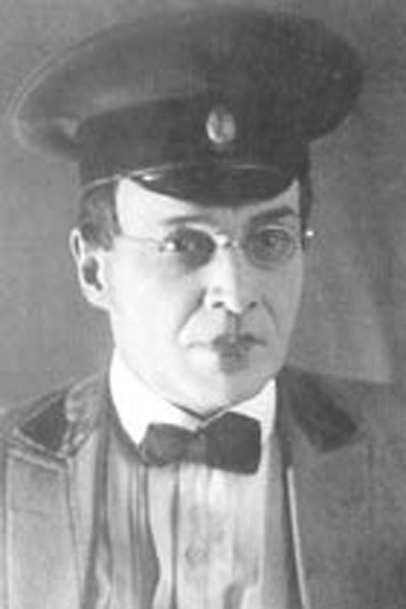
русский актер, режиссер
Слонов Иван Артемьевич (1882–1945), русский актер, режиссер, педагог и общественный деятель. Родился 22 мая (3 июня) 1882 в семье служащего Александровской железной дороги. Окончил московское Строгановское художественно-промышленное училище. Не прерывая учебы в Строгановском, учился в музыкально-драматическом училище, называемом Филармонией. Не окончив его, дебютировал в роли Жадова в спектакле Русского театрального общества и был приглашен в Витебский театр, где играл роли «молодых людей с тросточками». П.И.Орленев, находясь в этом городе на гастролях, обратил внимание на молодого актера и доверил ему роли Алеши (Братья Карамазовы) и Шаховского (Царь Федор Иоаннович), а потом рекомендовал его в Петербург в театр В.Ф.Комиссаржевской. Там Слонов Иван Артемьевич дебютировал в роли Зимина (Дачники), затем играл роли Власа (Дачники), Карандышева (Бесприданница), Малькова (Дикарка), Макса (Бой бабочек Зудермана). Исполнение этих ролей отличалось эмоциональной силой, ярким темпераментом. Весной и летом 1905 на гастролях в волжских городах Слонов Иван Артемьевич был партнером Комиссаржевской в пьесах Дикарка, Бесприданница и Бой бабочек. В 1906, вследствие разногласий Комиссаржевской и Мейерхольда, ушел из театра и вместе с женой Е.Козляниновой и новорожденной дочерью уехал в Омск. На сцене Омского театра Слонов Иван Артемьевич создал яркие, необычные образы Васьки Пепла (На дне) и Рогожина (Идиот по Достоевскому). После смерти жены, отослав маленькую дочь в Петербург, уехал в Иркутск. Местную публику и критику Слонов Иван Артемьевич завоевал исполнением Сережи в Юной буре. В конце сезона 1906/1907 Слонов Иван Артемьевич пробует себя в режиссуре, ставит Бой бабочек, взяв за основу спектакль театра Комиссаржевской. Работал в театрах Екатеринодара (ныне Краснодар), Новочеркасска. На профессиональной сцене приобрел опыт, не утратив искренности, непосредственности исполнения. С 1910 – ведущий актер театров Одессы и Киева. Лучшие роли этого периода: Чацкий, Незнамов, Карандышев, Мелузов, Васька Пепел, Нил. Особенно восторженно одесская публика принимала Слонова-Фердинанда (Коварство и любовь Ф.Шиллера). Протасов (Живой труп Л.Толстого) – этапная роль Слонова Ивана Артемьевича. Сердца зрителей влекла к Протасову-Слонову его духовная стойкость, чистота, совесть, не знающая компромисса. В эти годы определилась творческая индивидуальность Слонова, мастерски сочетавшего силу чувств с тонким психологическим анализом. Внешний рисунок его ролей был строг, четок и выразителен. В сезоне 1913/1914 Слонов работал в Казани. Центральное место в сезоне заняла поставленная В.В.Образцовым драма Царь Федор Иоаннович со Слоновым Иваном Артемьевичем в главной роли. В 1915 Слонов впервые приехал в Саратов. Из новых работ наиболее удачен был Желтков (Гранатовый браслет Куприна). Но самой значительной работой актера в сезон 1915/1916 считается Тот (Тот, кто получает пощечины Л.Андреева).
После революции 1917 Слонов Иван Артемьевич окончательно связывает свое творчество с Саратовским театром, на развитие которого он оказал значительное влияние. В 1918 Саратовский театр согласовал репертуар с университетской программой по русской классической литературе, по истории (пьесы Гроза, Сердце не камень, Маскарад, Обрыв и др.). Сделано это было по предложению Слонова Ивана Артемьевича. В период с 1917 по 1922 в театре драмы усилилась режиссура – там работали Е.О.Любимов-Ланской, А.И.Канин, товарищи Слонова Ивана Артемьевича в творческой жизни прошедших лет. В это же время Слонов создает ряд исторических портретов – династию Романовых (Петр III Петр III и Екатерина II Лернера, 1922; Александр I Александр I Мережковского, 1923; Николай I Николай I Лернера, 1925). Создал на этой сцене яркие образы новой драматургии: Хомутов, Годун, Кошкин, Швандя. Создал ряд точных, артистически выполненных зарисовок исторических лиц: Пушкина, Брусилова, Чапаева. Начиная с 1930 Саратовский театр вошел в пору своего расцвета – по настоянию Слонова Ивана Артемьевича режиссером был назначен Л.Ф.Лазарев, приглашены артисты С.М.Муратов, А.П.Хованский, Е.И.Куприянова и др. В это время Слонов Иван Артемьевич играет главные роли в пьесах: Сысоев (Первая Конная Вс.Вишневского, Шкиндер (Светите, звезды И.Микитенко) и др. С 1935 Слонов Иван Артемьевич был назначен режиссером Саратовского театра. Им были поставлены: Аристократы Погодина (1935), Лес (1935), Живой труп (1936). С этими постановками Саратовский театр отправился на гастроли в Москву, где завоевал признание столичной публики.Слонов Иван Артемьевич как руководитель театра работал над созданием единого исполнительского стиля в коллективе. По этому вопросу им написана статья Мысли о работе театра (1936). Занимался преподавательской деятельностью в Саратовском театральном техникуме, которому присвоили имя артиста. О выпускном спектакле курса 1938 Дети Ванюшина Найденова говорили, что он должен быть сохранен в полном составе. В период с 1939 по 1945 Слонов Иван Артемьевич создал ряд крупных работ: Яков Бардин (Враги), Черкун (Варвары), Кутузов (Фельдмаршал Кутузов Соловьева), Иван Глоба (Русские люди Симонова) и др. Спектаклем БрусиловСлонов Иван Артемьевич простился со сценой. Умер Слонов Иван Артемьевич в Саратове 19 сентября 1945.

КОНКИН
Владимир Алексеевич
советский и российский актёр

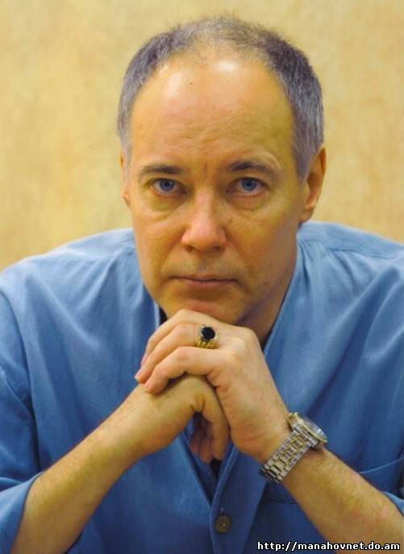
Конкин Владимир Алексеевич советский и российский актёр театра и кино, заслуженный артист Украинской ССР.
Родился 19 августа 1951 года в Саратове, СССР. Родители дали ему хорошее воспитание. Из-за порока сердца в школе Конкин Владимир Алексеевич был освобождён от труда и физкультуры, поэтому всё свободное время родители водили его по театрам и музеям. В школьные годы он занимался в театре у Натальи Сухостав.
После школы Владимир поступает в Саратовское театральное училище им. И. А. Слонова на курс Д. А. Лядова. В 1972 году Конкин оканчивает театральное училище и в 1973 году он поступает в Академический театр им. Моссовета, где проработал около года. А с 1974 года Конкин Владимир Алексеевич стал работать актёром на киностудии им. Довженко. Владимир Конкин становится известным сразу же после своей первой роли в кино - Павла Корчагина в телефильме Николая Мащенко «Как закалялась сталь» и в 1974 году актёр был отмечен премией Ленинского комсомола. Павка в исполнении Конкина Владимира Алексеевича отличался большим лиризмом, романтичностью и интеллигентностью, что было так не похоже и на прежних исполнителей. Конкин Владимир Алексеевич в роли Шарапова. На Конкина Владимира Алексеевича обрушилось множество предложений от разных режиссёров. От многих предложений актёру приходилось отказываться, но без работы он не сидел. За период с 1974 по 1978 год он снялся в ряде интересных картин. При этом, оставаясь в рамках романтичного героя, Конкин Владимир Алексеевич старался не повторяться. Что интересно,Конкину Владимиру Алексеевичу, не служившему из-за порока сердца в армии часто доставались именно армейские роли. И именно эти роли удавались ему лучше всего. Ещё один взлет популярности актёра ждал после фильма Станислава Говорухина «Место встречи изменить нельзя», в котором он сыграл Володю Шарапова. Фильм не потерял свою актуальность и спустя десятилетия. В 1988 году Конкин Владимир Алексеевич перейдёт в театр-студию под руководством Е. Радомысленского. Затем в 1991 году, Конкин Владимир Алексеевич работал в театре «Вернисаж», где будет пробовать себя в качестве режиссёра. В 1995 году Конкин Владимир Алексеевич снова сменит место работы, перейдя в труппу театра «Содружество актёров Таганки». С возрастом Конкин Владимир Алексеевич все более отходил от романтических ролей, тяготея к острохарактерным, а порой и комическим работам.
В настоящее время Конкин Владимир Алексеевич снимается в кино редко. Но периодически он всё-же радует своих поклонников новыми работами. В 2001 году он сыграл полковника Кобылянского в историческом фильме «Романовы — Венценосная семья».
Конкин Владимир Алексеевич женат. Жена - Алла Львовна Конкина. У них трое детей: два сына и дочка.

БОРИСОВ-МУСАТОВ
Виктор Эльпидифорович
крупнейший мастер эпохи русского серебряного века
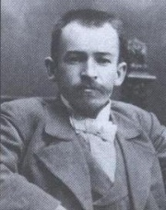
Борисов-Мусатов Виктор Эльпидифорович – крупнейший мастер эпохи русского серебряного века. Живописец-станковист, график. Создатель символических композиций, пейзажей и портретов, эскизов декоративных панно, мастер художественной постановочной фотографии.
Творчество художника, пришедшееся на период перелома ХIХ –ХХ веков определяет вторую волну русского символизма и модерна. Для этого этапа художественных поисков характерно стремление к обобщению опыта предшествующих исканий, более последовательное освоение опыта европейского искусства. Борисов-Мусатов Виктор Эльпидифорович создатель картин – элегий, в которых пришел к синтезу станкового и монументального начал. Борисов-Мусатов Виктор Эльпидифорович справедливо считается творцом уникальной авторской художественной системы и первым среди мастеров «волжской школы» (П.Кузнецов, П.Уткин, К.Петров-Водкин),
Борисов-Мусатов Виктор Эльпидифорович создал относительно небольшое количество законченных произведений, но каждое из них определяет важный этап в его творческого развития.
Борисов-Мусатов Виктор Эльпидифорович родился в Саратове, в семье железнодорожного служащего. 2(14) апреля 1870 в детстве получил тяжелую травму позвоночника. С 1886-1890 занимался в частной студии художника В.В.Коновалова и в студии при Саратовском обществе любителей искусств. С 1890 учился в Московском училище живописи, ваяния и зодчества. В 1891–1893 в Петербурге занимался в качестве вольнослушателя Академии художеств в классах П.П.Чистякова. В 1893 учился в Москве у В.Д.Поленова. От юношеского этапа формирования художника в Саратове под руководством позднего передвижника В.В.Коновалова сохранилась картина «Окно», в которой тщательность изображения соединяется с поэтизацией натуры.
Наиболее важным этапом в сложении живописной системы Борисова-Мусатова Виктора Эльпидифоровича является период его обучения в Париже. В 1895 он отправился в Париж, где посещал мастерскую Ф. Кормона и получил сильное впечатление от монументальной живописи символиста Пюви де Шаванна. Увидев монументальные росписи Пюви да Шаванна, молодой художник предпринял неудачную попытку стать его учеником. В дальнейшем он познакомился с работами французских импрессионистов и постимпресионистов. Особенно близкими художнику оказались Б.Моризо, О.Ренуар. П.Гоген. Борисов-Мусатов Виктор Эльпидифорович оказываются созвучно творчество группы художников символистов «Наби», (М.Дени, П.Серюзье, П.Боннар. Э.Вюйар) стремившихся к созданию картин-панно. Разговор о художественных влияниях в творчестве Борисова-Мусатова Виктора Эльпидифоровича – это не просто разговор о школе. Взаимодействие традиций и новаторства – ведущая тема его творчества. Его искусство обращено к мировой художественной традиции. Одна из центральных проблем живописной системы художника – обогатить достижения современной живописи великолепием живописных приемов старых мастеров. Борисов-Мусатов применяет многослойность, проступание одного культурного слоя сквозь другой. Большое значение для него имело изучение мастеров раннего и высокого итальянского возрождения в Лувре. Кумиром Борисова-Мусатова Виктора Эльпидифоровича был Леонардо да Винчи – мастер прозрачных теней (сфумато), с репродукцией «Джоконды» которого он никогда не расставался. Ближе всего был ему хрупкий мир Фра Анджелико и изощренность линейных стилизаций Сандро Боттичелли. Многое в колористическом отношении и даже в технике (в зрелый период Борисов-Мусатов Виктор Эльпидифорович писал темперой по крупнозернистому холсту) мастер почерпнул из опыта великих венецианцев: Тициана, Веронезе, Тинторетто. Большую роль в формировании языка художника также сыграло увлечение японской гравюрой, которая была сильнейшим импульсом в эпоху модерна при обращении к плоскостно-декоративной системе живописи. Из русских мастеров ХVIII века его предшественником воспринимается Ф.С. Рокотов. Вслед за непродолжительным периодом пленэрно-импрессионистических экспериментов, художник обратился к поиску форм синтеза. Таким образом, импрессионистический опыт преломляется в его сознании сквозь призму декоративных тенденций. По возвращении в Россию в 1897 году художник пытался создать символистическую композицию «Maternite», от процесса работы над которой остались этюды. Свет понимался художником в этот период как некая духовная энергия, пробуждающая материю к высшему существованию. Своего рода попыткой сформулировать авторского кредо воспринимается «Автопортрет с сестрой». После ряда экспериментов в области композиций романтического характера «Гармония», «Осенний мотив», «Мотив без слов», художник отказывается от сюжетной фабулы. Каждое лето с 1897 Борисов-Мусатов Виктор Эльпидифорович проводил в Саратове, работая над этюдами с натуры. В эти годы он познакомился с П. Кузнецовым, П. Уткиным, А. Матвеевым, К. Петровым-Водкиным – будущими мастерами «Голубой Розы». Самые известные произведения созданы в 1901 – 1905 годах. Сюжеты его картин не поддаются однозначной аллегорической или литературной трактовке. Они погружают зрителя в очарованное созерцание жизни формы, в самодостаточную жизнь символа. Они раскрываются подобно тому, как мы восхищаемся великими произведениями искусства прошлого, не зная их смыслового содержания. Это мир прекрасного сновидения, полупрозрачным покровом застилающий мир реальный.
Три центральные темы русского Серебряного века, заглянувшего в тайны души человека, природы, прошлого, слились в его картинах в драгоценный сплав. Этот мир художественной гармонии, неподвластен времени. В отличие от конкретного исторического адреса ретроспективных картин К. А. Сомова и А. Н. Бенуа, сюжеты произведений Борисова - Мусатова Виктора Эльпидифоровича навеяны идеальными воспоминаниями о "прекрасной эпохе". Эстетические грезы о прошлом художника окрашены в неповторимые оттенки светлой меланхолии.
Не тоска по прошлому, а ознаменование некой прекрасной реальности существующий вне времени в душе мастера. Художник мог бы сказать о мире своих образов строкой Ф.И.Тютчева: "Моя душа – элизиум теней, теней бесплотных, светлых и прекрасных". Заброшенные парки населены Прекрасными Дамами. Поэтический культ Вечной женственности, ставший центральной темой русского поэтического символизма, получил в творчестве художника последовательное воплощение. Его музой становится отвлеченный идеал прекрасной дамы минувших веков, в котором угадываются черты его современниц. Он пишет «Ценю я такую женщину, к которой применимо выражение: «Она является охраной душ». Я верю в русскую женщину, надеюсь, что среди них есть души идеальные». Мир созданный Борисовым-Мусатовым в живописи находит многочисленные переклички в творчестве поэтов-символистов А.Блока, А.Белого, И.Анненского, К.Бальмонта и даже у акмеиста О.Мандельштама. Околдованные музыкальными созвучиями линий и красок, героини Борисова-Мусатова погружены в вечное созерцание окружающего их храма природы. Постоянными моделями художника были женщины его ближайшего окружения: сестра Елена Мусатова, жена художника Елена Александрова и др. Но на полотнах художника их портретные черты растворены внутренним светом души. Борисов-Мусатов Виктор Эльпидифорович часто во время размышлений над композицией пользовался фотографией, впоследствии полностью уходя от непосредственной передачи натуры. Эти фотографии теперь воспринимаются как самостоятельная область творчества художника.
Для Борисова-Мусатова Виктора Эльпидифоровича большую роль сыграла встреча с опустевшими «дворянскими гнездами» в окрестностях Саратова. Усадьбы стали мистическим пространством, своего рода элисейскими полями, в которых обитают души их прежних обитателей. В окружении руин сильнее ощущается присутствие гения места. Образы усадеб стали призрачными чертогами авторского мифа художника.
Сильным художественным импульсом явилась портретная галерея усадьбы Слепцовка, но излюбленным фоном для его композиций становятся дом и парк усадьбы Зубриловка, имение князей Голициных-Прозоровских, образами которых навеяны композиции «Гобелен» и «Водоем». Впоследствии саратовские усадьбы сменило подмосковное Введенское.
Период зрелого творчества художника приходится на первое пятилетие ХХ века. Впервые в 1901 году экспонирует картину «Гобелен». Весной 1903 года женится на художнице Елене Александровой. В декабре того же года семья переезжает в Подольск. В декабре 1904 года родилась дочь Мариамны.
С 1904 Борисов-Мусатов Виктор Эльпидифорович – член Союза русских художников, в Германии состоялась его персональная выставка. В 1905 году художник экспонирует свои полотна на парижском салоне, участвует в выставках Московского товарищества художников и Союза русских художников.
Наиболее известные картины художника составляют как бы части симфонии, сплетаются подобно венку сонетов, продолжают друг друга. Главные полотна художника, созданные с 1901 по 1904 год: "Гобелен", "Водоем", "Призраки", "Изумрудное ожерелье".
Мастер предпочитал работать темперными красками, часто обнажая зернистую текстуру холста, уподобляя изображение тканому гобелену. Тем самым он добивался двойственного ощущения эфемерности изображения и многослойности прозрачной живописи. Живопись уподоблялась истлевающей от воздействия времени поверхности тканого гобелена, краски которого поблекли. Плотные поверхности вещей стирались, обнажая духовную подоснову явлений.
В последний год жизни у Борисова-Мусатова Виктора Эльпидифоровича появилась надежда реализовать свои замыслы в декоративных монументальных росписях. Борисов-Мусатов Виктор Эльпидифорович создал эскизы декоративных панно на тему времен года: «Весенняя песнь», «Летняя мелодия», «Осенний вечер», «Сон божества» для оформления гостиной построенного Ф.Шехтелем особняка Дерожинской. Техника акварели прекрасно передавала призрачные тона будущих фресок. К сожалению, эти замыслы не удалось воплотить.
Последние полгода, живя в Тарусе под Москвой, художник создал ряд пейзажей «Осенняя песнь», работал над композицией «Венки васильков».
Смерть прервала работу над большой графической картиной в технике акварели «Реквием», посвященная памяти одной из муз художника, безвременно ушедшей Надежде Станюкович. Страдая от тяжелой травмы позвоночника, Борисов-Мусатов Виктор Эльпидифоровичпереносил мучительные операции, что стало причиной ранней смерти в октябре 1905. Похоронен на кладбище в Тарусе. На могиле художника в 1910 году был установлен памятник «Спящий мальчик» работы скульптора А. Матвеева.
Подлинное признание художника началось только после его смерти, но уже художники-символисты "Голубой розы" ощущали себя его преемниками. Большое влияние живописная система Борисова-Мусатова Виктора Эльпидифоровича оказала и на будущих авангардистов, Н.Гончарову. М.Ларионова, В.Кандинского.

ЧЕРНЫШЕВСКИЙ
Николай Гаврилович
прозаик, философ
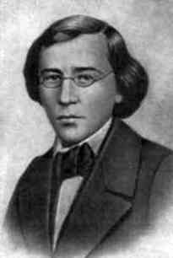
Чернышевский Николай Гаврилович родился в Саратове, в семье священника. В Саратове же он окончил духовную семинарию, где проявил себя очень способным учеником. Затем окончил Петербургский университет. В 20 лет Чернышевский, испытав серьезный внутренний кризис, пришел к материалистическому мировоззрению. К студенческим годам относится и первое его знакомство с социалистическими идеями. После окончания университета он 3 года учительствовал в Саратове. По характеру Чернышевский Николай Гаврилович был человеком мягким, тем, что называется кабинетный ученый.
В 1853 г. женился на дочери саратовского врача, Ольге Сократовне. Чернышевский Николай Гаврилович до свадьбы раскрыл своей избраннице свои социалистические убеждения, предупредив ее о возможных трудностях. У них было двое сыновей, младший из которых, Михаил, посвятил себя впоследствии собиранию и публикации литературного наследства отца.
Потом Чернышевский Николай Гаврилович переехал в Петербург и стал профессиональным литератором. В 1856 г. стал руководителем журнала "Современник", где опубликовал большое количество статей, в которых критиковал существующий в России строй и призывал к его изменению. Из-за своей деятельности в 1862 г. был арестован и заключен в Петропавловскую крепость. В 1863-1864 гг. над ним был закрытый процесс по обвинению в связях с Герценом, в составлении воззвания "Барским крестьянам:" и в "приготовлении к возмущению". Многие улики были ложными и обвинение юридически не было доказано. Тем не менее окончательный приговор состоял в 7 годах каторги и вечном поселении в Сибири. В 1864 г. Чернышевский Николай Гаврилович был подвергнут гражданской казни и отправлен на каторгу. В 1883 г.Чернышевский Николай Гаврилович был освобожден из ссылки, и ему было разрешено жить в Астрахани. Здоровье его к этому времени было сильно подорвано. Чернышевский Николай Гаврилович страдал ревматизмом и болезнью желудка. Чтобы заработать на жизнь, он взялся за перевод "Всемирной истории" Г. Вебера и перевел за 4 года 11 томов. Умер Чернышевский Николай Гаврилович в родном городе Саратове, куда ему было разрешено переехать незадолго до смерти.
Научная деятельность Чернышевского Николая Гавриловича как экономиста ограничена фактически 8 годами. В 1854 г. опубликовано его первое экономическое исследование "О земле как элементе богатства", а в 1862 г. Чернышевский Николай Гаврилович уже был арестован и 25 лет провел в ссылке. Основными экономическими работами являются следующие произведения: "О новых условиях сельского быта" (1857); "О поземельной собственности" (1857"; "Молинари. Курс политической экономии" (1857), "Начала народного хозяйства В.Рошера" (1858); "Капитал и труд" (1860), "Письма без адреса" (1861), "Очерки из политической экономии (по Миллю)" (1861).
Чернышевский Николай Гаврилович был защитником трудового крестьянства. Основой его взглядов является следующая схема общественного развития.: "по форме: высшая степень развития сходна с началом, от которого она отправляется". Сначала существовала общая собственность ( в сельском хозяйстве - общинная), потом появилась частная (в сельском хозяйстве это приводит к тому, что люди, работающие на земле, не получают непосредственной выгоды от ведения хозяйства, которая достается собственнику земли); потом, на новом качественном уровне, опять появляется общая (общинная) собственность, потому что только она "является единственным способом доставить огромному большинству земледельцев участие в вознаграждении, приносимой землей за улучшения, производимые в ней трудом". Таким образом, общинное землевладение является высшей формой отношения человека к земле.
Россия не дошла, по мнению Чернышевского Николая Гавриловича, до второй ступени развития, но может пропустить ее или очень сильно сократить. Это возможно потому, что западные страны уже прошли этот эволюционный процесс и можно у них научиться, а не повторять все заново. Отсталый народ может ускорить процесс развития, руководствуясь примером передового народа. Чернышевский Николай Гаврилович считает, что этот скачок может быть обеспечен путем крестьянской революции: Россия может перейти непосредственно к социализму, если в передовых странах уже произойдет социалистический переворот.
Чернышевский Николай Гаврилович видел, что капиталистические перемены в России уже начались, но они еще не распространились так широко, чтобы стать необратимыми. Социализм же надо основывать на сочетании земледелия с промыслами в одном хозяйстве. Земля при этом должна находиться в государственной собственности, а общины являются лишь землепользователями. Государство должно быть в форме демократической республики.
При экономическом анализе Чернышевский Николай Гаврилович использовал категории Смита и Рикардо. Причем у классиков он считал самой ценной трудовую теорию стоимости и строго придерживался ее. Труд он рассматривал не только как источник богатства, но и как меру его распределения. Это было его нововведением. "Прежняя теория говорит: все производится трудом, новая теория добавляет: и потому все должно принадлежать труду". Чернышевский Николай Гаврилович считал, что если при капитализме меновая стоимость регулирует обмен товарами и, кроме возмещения издержек производства, дает возможность капиталу присваивать еще и прибыль, то при социализме будет действовать только "внутренняя стоимость", которая позволить производителю получать весь продукт своего труда. По мнению Чернышевского Николая Гавриловича, будущее общество позволит планомерно рассчитывать общественные потребности и реальные возможности их удовлетворения. В этом обществе произойдет слияние прибыли и заработной платы, поскольку работники сами буду собственниками средств производства, по этой же причине исчезнет рента как доход землевладельца.
Чернышевский Николай Гаврилович оказал очень большое влияние на русскую общественную мысль. Для современного читателя сложность в анализе произведений Чернышевского состоит в том, что из-за цензуры он все время писал иносказаниями, что его современникам было гораздо понятнее, чем нам.

ЗИМИНА
Юлия Александровна
российская актриса и телеведущая
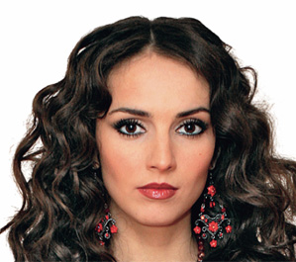
Зимина Юлия Александровна родилась в небольшом городке Красный Кут, Саратовской области. О своей семье она рассказывает: «Семья у меня состоит из четырех человек – мама (Зоя Григорьевна), папа (Александр Петрович), я и сестра (Лена). Мама работает учителем в школе, в которой я училась. Вообще-то она химик-биолог, но преподает сейчас в начальных классах. Папа – ветеринарный врач. Преподает в ветеринарном техникуме серьезные предметы - латынь, терапию. А сестра закончила отделение "руководитель народного хора" и факультет искусствоведения. Она старше меня, уже замужем и есть сын. Вот такая у меня семья». В детстве Зимина Юлия Александровна обожала всем подражать: « У нас в городе было много интересных персонажей, и все их знали даже не по именам, а по прозвищам. Их-то я и изображала. Взрослые были в восторге. "А покажи нам Марью-царевну, - просили они каждый раз при встрече со мной. – А как ходит Толик – Красная - шапочка?”. Когда изображать уже было некого, я забиралась на лавочку и пела любимую песенку: "И ромашки белые рву я на лету, я веночек сделаю, солнышко вплету». Во втором классе Зимина Юлия Александровна поступила в музыкальную школу, проучилась там 7 лет, была круглой отличницей. «Мама мной гордилась. Но однажды все изменилось, буквально перевернулось с ног на голову. Я зачастила в местный дом культуры, где работала моя сестра. Меня влекли репетиции, концерты, сцена, аплодисменты. Там все было по-настоящему. Я редко появлялась в школе, стала убегать с уроков, хуже учиться. В 10-11 классах педагоги, встречая маму в школе, спрашивали: "Зоя Григорьевна, где ваша дочь?”. "Единственное место, где ее теперь можно найти - это дом культуры”, - отвечала она». В общем, я с детства решила стать актрисой. Я еще в школе говорила учителям: "Мне не нужна ваша математика, химия, физика - я буду артисткой". А зачем артистке все это? Я всегда любила литературу, русский, пение, музыку». В 1998 году, когда Зимина Юлия Александровна закончила школу, ни у кого даже не возникло вопроса, куда она будет поступать: «Естественно, в театральный, только в какой? Выбор был сделан совершенно случайно. Однажды я услышала по радио, как заведующий кафедры актерского мастерства и декан Саратовского театрального института рассказывали о своем учебном заведении, говорили и о требованиях для поступающих. Я записала все, что мне было нужно, и через несколько дней поехала поступать. Одна. А там суматоха, все с мамами, которые бегают вокруг: ”На, покушай, не волнуйся, выпей минералочки”. Ужас. В общем, я поступила». Знакомые Зиминой Юлии Александровны до сих пор не могут поверить, что девочка из глухой провинции смогла пробиться в Москве. Да еще как! Весной 2003 года сдала последний выпускной экзамен. Села с подружкой в поезд и поехала покорять столицу: «После института я вместе с подругой, однокурсницей Аней Телициной, отправилась в Москву. Там остановились у знакомой и принялись ходить на прослушивания по столичным театрам. Скоро нам предложили работу в "Классном Театре” на Белорусской, и в детских спектаклях, и в серьезных пьесах. Сняли квартиру. В марте прошлого года в гримерке театра ко мне подошел актер, который был занят в разовых спектаклях и попросил фотографию. Сказал, что запускается новый долгоиграющий проект. Знаешь, такая "мексиканщина". У тебя типаж прямо в десяточку подходит". Естественно, я дала фотографию. Я уже всем подряд отдавала свои снимки для агентств, но все было безуспешно. Примерно через месяц мне позвонил ассистент режиссера и предложил приехать, еще не на пробы, а только познакомиться: посмотреть, так сказать, в камеру, представиться. Я приехала, рассказала какую-то историю, спела. Затем прошел еще, наверно, месяц, и меня пригласили на кинопробы. Тогда я пробовалась на роли Люциты и Кармелиты». Сериал «Кармелита» на канале «Россия» - это наш ответ бразильским «мыльным операм». Огромное количество серий, почти латиноамериканские страсти, любовные треугольники на каждом шагу... На роль цыганки Кармелиты пробовались 200 актрис. Но режиссер предпочел девушку из городка Красный Кут Саратовской области. «Я приехала подписать контракт на Люциту. Мне была интересна эта роль. Я так думала: Кармелита - положительная, но ведь отрицательные роли всегда интереснее играть, как-то больше динамики, характерности. Мне казалось, что это в моем духе, я смогу. Через несколько дней после подписания контракта мне звонят со студии и говорят, что хотели бы еще раз попробовать меня, но на роль Кармелиты. Я приехала. С Лешей Ильиным мы репетировали сцену в гостиничном номере. Мы ее, как мне кажется, прилично сыграли, и после этого мне позвонил режиссер и сообщил, что я теперь – Кармелита. Естественно, я обрадовалась. Но все-таки первая, самая бурная, радость была, когда меня утвердили на Люциту. Всплеск эмоций был именно тогда, когда я все-таки попала в этот сериал. Я давно хотела сыграть в подобном проекте, я очень люблю эту культуру и вообще все, что связано с цыганами, испанцами, итальянцами. (Смеется) А теперь еще я и на "повышение" пошла – я теперь Кармелита!». «Отчетливо помню свой первый съемочный день. Это было 1 июня. Я спросила у кого-то из ребят, где сегодня будем снимать. Мне сказали, что мы едем на конюшню, и я сейчас буду кататься на лошади. Мало того, что это мой первый съемочный день в жизни, так я еще и ни разу в седле не сидела! Естественно, я всю дорогу волновалась. Я помню, как села на лошадь, выехала из конюшни, а Рыч (А.Кольцов) мне кричал "постой". У меня была масса эмоций. В тот же день меня впервые попросили дать интервью для новгородского телевидения. В общем, у меня было много дебютов в первый же день». Перед премьерой сериала родители Зиминой Юлии Александровны волновались: «Первую серию «Кармелиты» ждали с нетерпением, - говорит Зоя Григорьевна. - Переживали ужасно! Когда фильм начался, папа у нас решил звук прибавить и случайно нажал не на ту кнопку на пульте. Разволновался, стал переключать каналы и никак не мог найти нужный. Чуть серию не пропустили. Когда фильм закончился, позвонила Зимина Юлия Александровна. Помню, спросила меня: «Ну, как?» Я растерялась, сказать ничего не могу. Плачу и повторяю в трубку: «Юля... Юля...». На съемочной площадке работали еще и такие легендарные актеры, как Фурсенко, Лекарев, Жемчужная, Морозова: «Мне очень помогает моя съемочная "бабушка" - замечательная артистка Ирэна Борисовна Морозова. Я к ней очень привязалась, мы с ней подружились. И она мне всегда дает мудрые и опытные советы. Она - настоящая женщина. Я ее всегда с удовольствием слушаю. С Александром Леонидовичем (Фурсенко) у нас, к сожалению, мало общих сцен, мы иногда даже не встречаемся на съемочной площадке. С Лялей Жемчужной и Николаем Лекаревым мы в прекрасных отношениях, всегда что-то обсуждаем, советуемся. Я к советам более опытных актеров, естественно, прислушиваюсь». «Мы очень хорошо сдружились с Надей Бахтиной (исполнительница роли Люциты, по фильму девушки непримиримые соперницы). Сдружились с Ильиным и Суворовым, с Денисом Матросовым. У меня, слава Богу, со всеми прекрасные отношения. И мы давно мечтаем вместе выбраться куда-нибудь, но все, к сожалению, очень заняты…». К своей роли Зимина Юлия Александровна относится очень критично: «Я суперкритична к себе. Это, конечно, хорошо. Но иногда мои друзья говорят мне: "Зимина Юлия Александровна - это перебор, ты недовольна всем". Мне кажется, что все, вплоть до поворота головы, можно было сделать лучше. Я сериал не смотрю, в процессе съемки нам не показывают отснятый материал, только на "озвучке" я кое-какие кусочки видела. Но чтобы сесть и смотреть - нет. Ну, не могу. Мне не нравится все. Когда во время съемок я прошу показать, что получилось, режиссер говорит: "Зимина Юлия Александровна, это не нужно, ты все равно будешь недовольна, и до совершенства мы не доведем». Мама у меня критик еще тот. Сначала ей все очень нравилось, от первой серии она была в восторге. Потом она звонила и говорила: "Зимина Юлия Александровна, ты последи за собой! Ты вот то и то сделай!" А сейчас ей что-то все не нравится. Она недовольна, что я такая грустная и все время плачу. Мама хочет, чтобы я была веселая и задорная девчонка, как в первой серии». «Свободного времени крайне мало. Стараюсь встретиться с друзьями, потому что в Москве живет много моих сокурсников. С тех пор, как я попала в «Кармелиту», я их мало вижу. Стараюсь при каждом удобном случае встретиться, уделить каждому внимание. Много читаю, люблю в боулинг поиграть. (Грустно) В театре давно не была, так как вечером у меня обычно съемки». Из музыкальных направлений Зимина Юлия Александровна очень любит джаз в любых аранжировках и классическую музыку. Из литературы – Зощенко, Чехов: «Последняя книга "Жизнь взаймы" Ремарка, которую я прочитала, очень мне понравилась, одно из последних сильных впечатлений». «У меня нет определенного стиля в одежде. Мне нравится все утонченное и женственное. Я очень люблю красивые платья, каблуки. Практически никогда не хожу на сплошной подошве. Джинсы я тоже люблю. Мне очень нравятся мои костюмы в сериале, особенно цыганские. Участия в выборе платьев и украшений я никакого не принимала. Все делал художник по костюмам (Елена Перес). Претензий у меня никаких нет - все очень красиво и удобно». «Я пользуюсь косметикой, но… (Задумывается) На самом деле, смотря, куда иду. Если на дискотеку или в клуб, я могу ярко накраситься. Мне нравится, когда косметика подчеркивает черты лица. Кудри люблю завивать… Все-таки люблю я накраситься, ничего не могу сказать. Но когда смотрела на себя на экране, я увидела, что в косметике перебор». Любимая работа в театре: «Кровавая свадьба» Г.Лорки, где Зимина Юлия Александровнаисполняла роль тещи Леонардо (дипломный спектакль выпускников 2003 года театрального факультета Саратовской государственной консерватории). Творческие планы: «Я очень хочу устроиться в театр. Ну, скорее в антрепризу. Потому что театр с постоянным репертуаром требует много времени, полной занятости, а мне хотелось бы еще посниматься». Хотелось бы сыграть: «Как только я прочитала "Бесприданницу", мне захотелось сыграть Ларису Огудалову. Принцессу бы не хотелось играть. Хотя с ролью "на сопротивление" тоже бывает интересно поработать». «В сериале любви у меня хоть отбавляй. Моя героиня мечется между Максимом и Миро. Одного она любит, второй ей тоже нравится… Чем все закончится, увидите сами. А в жизни у меня все проще. Только вот журналисты пытаются мне ее осложнить. Как-то пришли из газеты "Жизнь”, и я, наивная, не имея опыта общения с прессой, честно объяснила, что для мня главное – работа. Им это показалось скучно, и они написали свою версию. Потом еще позвонили, спросили: «Юлечка, вам понравилось?» «Нет, - отвечаю, - все, что вы написали – чистейшая выдумка». С тех пор я предпочитаю не говорить о своей личной жизни. Да, я встречаюсь с Владимиром Череповским. Я бы не назвала наши отношения романом, потому что слово "роман” у меня ассоциируется с чем-то легкомысленным. Мне кажется, у нас серьезные отношения. Вот, собственно и все». О людях: «Я очень люблю добрых людей, искренних. Не выношу лицемерия и двуличия. Самое главное, чтобы у человека было чувство юмора». Влюбчивая или нет: «Нет. Я не помню ни свой первый поцелуй, ни первую любовь. Наверно, потому что это было не главным. У меня, честно скажу, даже на протяжении студенческих лет не было времени на романы. Для меня главное - чего-то добиться в жизни». Мечта: «Я хочу, чтобы всем моим близким людям было хорошо. Пусть мне будет хуже, но у них все будет нормально. Я, например, очень люблю подарки делать. Нравится мне смотреть на людей, когда они довольны и счастливы».
РУСЛАНОВА
Лидия Андреевна
исполнительница русских народных песен
Русланова Лидия Андреевна( при рождении Агафья Андреевна Лейкина), исполнительница русских народных песен, родилась в 1900 году.
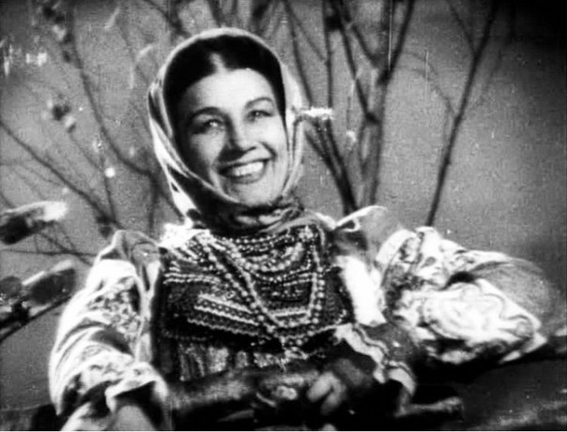
Специального образования Русланова Лидия Андреевна не имела. Музыкальной грамоте обучалась в детдоме, куда попала после смерти матери. Там на нее обратил внимание регент местной церкви, которому понравился ее голос: «Да у тебя настоящий контральт!» «В церковном хоре, — вспоминала Русланова Лидия Андреевна, — я быстро стала солисткой. Со всего города начали к нам ездить купцы, послушать, как сирота поет... И после приюта, когда меня отдали ученицей на мебельную фабрику, за песни мне, все помогали. Лет в 17 была я уже опытной артисткой ничего не боялась — ни сцены, ни публики».
Там же — на мебельной фабрике — юную Русланову Лидию Андреевну услышал профессор Саратовской консерватории М.М. Медведев и предложил ей посещать занятия в консерватории. Однако академические уроки не влекли ее и, быть может, это был один из тех счастливых случаев, когда отказ от научного вокального подхода помог сохранить певице голос во всей его редкой первозданной красоте. И приходилось только удивляться ее артистической интуиции — как тонко и точно она чувствовала характер русской народной песни, как мастерски умела передать ее беспредельность и Очарование.Гражданская война застала ее в Ростове-на-Дону, где, Русланова Лидия Андреевна подвизалась уже на эстраде в качестве профессиональной артистки. Затем она перебирается в Москву, и здесь к ней быстро приходит всеобщая любовь народа. Поражал прежде всего тембр голоса Руслановой Лидии Андреевны, который невозможно спутать ни с какими другими голосами. А ее своеобразный певческий стиль как бы возрождал забытые традиции русских песенниц, что когда-то выступали на народных гуляньях, а позднее, уже в начале нынешнего века, пришли на концертную эстраду. Ей принадлежит немалая заслуга, если можно так сказать, в незабываемо русских народных песен, многие из которых живут в людской памяти и знакомы современному слушателю именно в руслановском исполнении: «Валенки», «Меж высоких хлебов», «Уж ты, сад», «Окрасился месяц багрянцем», «Липа вековая», «Златые горы», «Очаровательные глазки», «Я на горку шла», «Саратовские припевки» и т.д. Обессмертила она и ряд произведений советских композиторов («И кто его знает» В. Захарова и М. Исаковского, «Катюша» М. Блантера и М. Исаковского, «В землянке» К. Листова и А. Суркова, разного рода «колхозные» частушки и пр.). Начиная с 1933 года, в течение полутора десятка лет она работала артисткой музыкально-эстрадного управления Государственного объединения музыкальных, эстрадных и цирковых предприятий. Это был самый сложный период в истории отечественной эстрады, и Руслановой Лидии Андреевны, несмотря на ее вполне «лояльную» специализацию «народницы», тоже довелось немало испытать. Тогда считалось просто хорошим тоном ругать эстраду по поводу и без повода. Огульно хаяли всех за приверженность к «кабацкому» жанру, кроме того, каждого в отдельности — за какой-нибудь личный недостаток, который обязательно находился, и под все подводилась идеологическая база. Кому-то не нравилось, что Изабелла Юрьева хорошо одевается и стремится к обновлению своих концертных платьев. Вадим Козин раздражал кого-то тем, что — подумать только! — отказывался выступать с микрофоном. Сейчас бы на артиста-чудака, который отважился петь в зале без микрофона, посмотрели бы как на ненормального. Руслановой Лидии Андреевны доставалось и за то, что много зарабатывала, и за ее скверный характер, и даже за ее русский костюм. Один критик в статье «Поговорим об эстраде» («Сов. искусство» от 17.04.48 г.) писал: «Ряд серьезных упреков можно предъявить к такой популярной артистке эстрады, как Русланова Лидия Андреевна. Кое-кто продолжает называть русскими певицами артисток, которые появляются на сцене в сарафанах и лаптях и исполняют частушки под саратовскую гармонь. Но эти наряды выходят из моды даже в самых глухих деревнях, а еще больше выходят из моды «раздолье удалое и сердечная тоска». Неслучайно Русланова Лидия Андреевна, продолжающая линию этих певиц, с таким трудом осваивает новый репертуар. Ей надо очень серьезно подумать о своем положении на советской эстраде». Любопытно, что спустя три с половиной десятилетия, тот же автор, забыв напрочь ранее сказанное, умилялся «саратовскому» имиджу певицы: «Русланова Лидия Андреевна!» — объявлял конферансье, и под гром аплодисментов она выходила (обычно в сопровождении двух баянистов) на сцену: красивая, подтянутая, с улыбающимся лицом, решительным шагом направлялась к краю подмостков и низким поклоном отвечала на приветствие зрительного зала. В ее лице, фигуре, в ее походке чувствовалась уверенность. От нее словно исходили токи оптимизма, удали, душевного здоровья. Русланова Лидия Андреевна выступала на эстраде в красочном костюме, какой носили в ее родной Саратовской губернии, и этот костюм как нельзя лучше подходил к ее фигуре, ко всей ее внешности». С самых первых дней Великой Отечественной войны Русланова Лидия Андреевна была в составе фронтовых бригад, которые обслуживали передовые позиции. Она , как солдат, дошла до Берлина, до рейхстага. И там, на его ступеньках, русская артистка пела советским солдатам-победителям народные песни. В конце 40-х годов, на волне новых репрессий, Русланова Лидия Андреевна была арестована и осуждена. Срок отбывала в Забайкалье. К творческой деятельности она вернулась лишь в 1953 году, после смерти Сталина.
В 1942 году Русланова Лидия Андреевна удостоена звания Заслуженная артистка РСФСР. Умерла Русланова Лидия Андреевна певица в 1973 году.

ФИЛИППОВ
Сергей Николаевич
советский комедийный актёр
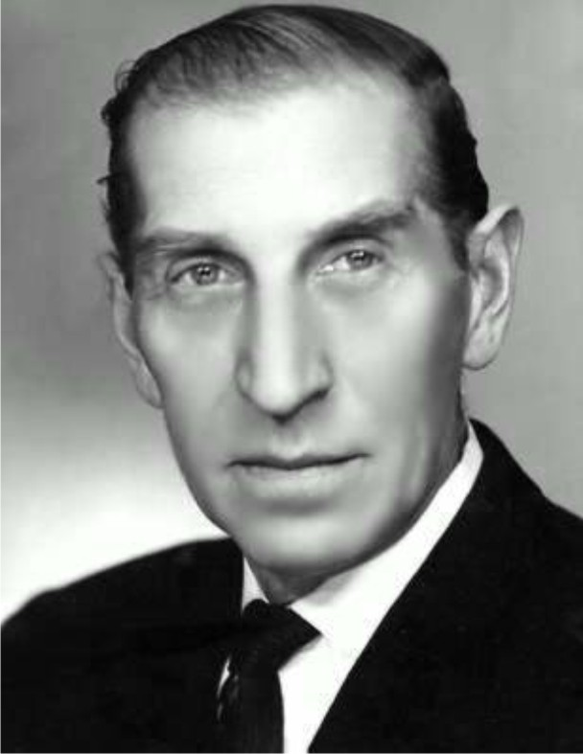
Филиппов Сергей Николаевич родился 24 июня 1912 года в Саратове в простой рабочей семье. Отец Филиппова Сергея Николаевича был слесарем, мать - портнихой. В школе Филиппов Сергей Николаевич учился неважно, в старших классах прослыл хулиганом. Лишь два предмета давались ему особенно хорошо - литература и химия. В последней науке Филиппов Сергей Николаевич настолько преуспел, что помогал учителю во время разных химических опытов. Однако любовь к химии сослужила ему плохую службу: как-то в отсутствии учителя он смешал соляную кислоту с железными опилками, добавил пару реактивов: После такого эксперимента по всей школе распространился ужасно резкий запах. Занятия были сорваны, и горе-химика исключили из школы. Филиппов Сергей Николаевич не особенно унывал - устроился учеником пекаря в частной пекарне. Эта работа его интересовала мало, и в течение последующих месяцев он перепробовал несколько профессий, от токаря до плотника, пока случай не привел его в балетную студию. Занятия настолько увлекли Филиппов Сергей Николаевич, что через несколько недель он считался лучшим учеником и перед ним открывалось блестящее будущее в балете. В 1929 году по совету преподавателей Филиппов Сергей Николаевич отправился в Москву, поступать в балетное училище при Большом театре. Приехав в столицу, он узнал, что приемные экзамены уже закончились, и по совету знающих людей отправился в Ленинград, в хореографическое училище. Но и на эти экзамены он опоздал и подал документы в только что открывшийся эстрадно - цирковой техникум, куда и был принят. Преподаватели прочили одаренному студенту блестящее будущее и после окончания техникума, в 1933 году, Филиппов Сергей Николаевич был принят в труппу Театра оперы и балета. Но карьера балетного танцора оказалась слишком короткой - во время очередного спектакля Филиппову стало плохо. Приехавшие врачи констатировали сердечный приступ и посоветовали уйти из балета. Филиппов Сергей Николаевич поступил в эстрадный театр-студию. Филиппов Сергей Николаевич много выступал на эстрадных площадках Ленинграда и во время одного из концертов его заметил Николай Павлович Акимов, предложивший молодому актеру перейти в Театр комедии. У легендарного режиссера актер играл в основном комедийные роли, и в амплуа комика он чувствовал себя как рыба в воде и был безмерно счастлив, что одной репликой может заставить смеяться целый зал. Такого артиста не могли не заметить кинематографисты, и в 1937 году состоялся дебют Филиппова Сергея Николаевича в картине "Падение Кимас-озера", где он сыграл маленькую роль финна. Затем фильмы последовали один за другим: "Волочаевские дни" (1937), "Член правительства" (1939), "Выборгская сторона" (1939), "Яков Свердлов" (1940), "Новые похождения Швейка" (1943), "Беспокойное хозяйство" (1946), "Золушка" (1947). В те годы настоящих комиков было немного, поэтому Филиппов почти безраздельно господствовал на комедийной сцене и пользовался огромной популярностью у зрителей. Ярче всего талант Филиппова раскрылся в 1950-е годы. Кто не помнит его Казимира Алмазова в "Укротительнице тигров" и Лектора из "Карнавальной ночи"N В 1965 году Филиппов Сергей Николаевич перенес тяжелую операцию по удалении опухоли мозга. Но болезнь, казалось, не повлияла на его работоспособность - он продолжал много сниматься в кино. Чего стоит только Киса Воробьянинов в комедии Леонида Гайдая "Двенадцать стульев" (1971) или шведский посол в фильме "Иван Васильевич меняет профессию" (1973)N
В 1980-е годы Филиппов Сергей Николаевич из-за проблем со здоровьем практически перестал сниматься. Однако достойны упоминания такие работы, как роль Хювяринена в комедии Леонида Гайдая "За спичками" (1980) и маленькая роль пациента в "Собачьем сердце" (1988). В последние годы своей жизни Филиппов Сергей Николаевич был очень одинок. После смерти в 1989 году жены, актрисы Антонины Голубевой, он остался один. Скончался Филиппов Сергей Николаевич19 апреля 1990 года. Эпитафией артисту стали его любимые стихи: "И не будет в день погребения ни свечей, ни церковного пения".

АПИНА
Елена Евгеньевна
российская эстрадная певица

Алёна Апина (Апина Елена Евгеньевна; фамилия при рождении — Лёвочкина) — российская эстрадная певица, Заслуженная артистка Российской Федерации (2002).
Апина Елена Евгеньевна родилась 23 августа 1964 года в городе Саратове. По другой версии годом рождения певицы Апины Елены Евгеньевны называют1967 год. Музыкой Апина, Елена Евгеньевна начала заниматься с пяти лет; окончила музыкальную школу, Саратовское музыкальное училище по классу фортепиано; После окончания училища Апина, Елена Евгеньевна работала аккомпаниатором в клубе «Восток» (г. Саратов);С третей попытки Апина Елена Евгеньевна поступила в Саратовскую консерватории на факультет народного пения, где проучилась только два курса; Именно, школа народной песни, как считают критики, способствовала появлению своеобразной «апинской» манеры исполнения.
Именно учась в консерватории, Апина Елена Евгеньевна получила предложение от знакомого на время летних каникул подработать в музыкальной группе и уже с 1987—1991 годах она солистка группы «Комбинация»; В 1991 году начала сольную карьеру, записав песню "Ксюша", которая мгновенно стала хитом, в дальнейшем — солистка Московского государственного концертного объединения (Москонцерт);
В 1992 году выходит первый альбом Апины Елены Евгеньевны "Улица любви". Причем в альбом вошла и песня "Бухгалтер", которую исполняла группа Комбинация, но так как Апина была автором слов песни, посчитала, что в праве исполнять ее параллельно с Комбинацией.Самый успешным считается второй альбом Апины Елены Евгеньевны "Танцевать до утра" (Композитор альбома Аркадий Укупник), из которого все 8 треков альбома стали Хитами. Несмотря на, казалось бы, затишье в карьере и редком появлении на экранах, сегодня Апина Елена Евгеньевна ведет активную гастрольную деятельность, выступает во многих российских городах, а также в Ирландии, Франции, Германии, США, Израиле, выпускает альбомы, снимается в кино (сериалах). Апина Елена Евгеньевна замужем, имеет дочь. Муж — продюсер Александр Борисович Иратов. Дочь — Ксения, родилась 7 Декабря 2001 г. Увлечения Апины Елены Евгеньевны: автомобили, собаки, садоводство. Девичья фамилия певицы Апина Елена Евгеньевна - Левочкина. Однако фамилия Апина это не псевдоним, а фамилия первого мужа Апины Елены Евгеньевны - (Лешто Апин), за которым она была замужем несколько месяцев.
РОЖДЕСТВЕНСКАЯ
Жанна Германовна
советская и российская певица
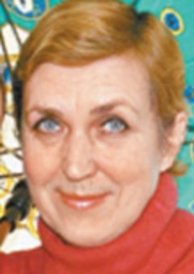
Жанна Германовна Рождественская родилась 23 ноября 1950 года в городе Ртищево Саратовской области.
Жанна Германовна Рождественская закончила Ртищевскую музыкальную школу, где была одной из лучших учениц. В 1970 году Жанна Германовна Рождественская окончила Саратовское музыкальное училище по теории музыки и композиции. Жанна Германовна Рождественская - обладательница уникального по диапазону голоса (4 октавы).
С 1971 по 1973 год Жанна Германовна Рождественская руководила вокально-инструментальным ансамблем "Поющие сердца" Саратовской филармонии, в котором была также солисткой, играла на электрооргане и фортепиано.
В 1975 году Жанна Германовна Рождественская стала дипломанткой 5-го Всесоюзного конкурса артистов эстрады в составе ансамбля "Саратовские гармошки". А в следующем году - завоевала 1 премию на Международном конкурсе политической песни в Сочи "Красная гвоздика", исполнив арию Звезды из оперы А.Рыбникова "Звезда и смерть Хоакина Мурьеты". После этого успеха Рождественская переехала в Москву, где работала в Союзгосцирке, Московском мюзик-холле и "Росконцерте". Жанна Германовна Рождественская преподавала вокал в "Московском театре клоунады"
Жанна Германовна Рождественская озвучивала многие фильмы, сделав популярными песни "Позвони мне, позвони" (к/ф "Карнавал"), "Песню гадалки" (к/ф "Ах, водевиль, водевиль"). Ольга Сергеевна Рождественская, дочь Жанны Германовны Рождественской и музыканта Сергея Петровича Акимова, родилась 6 августа 1969 года в Саратове.
В 1977 году Ольга Рождественская стала знаменитой, исполнив за кадром песни для фильма "Про Красную Шапочку". Позже она пела в мультфильме "Девочка и дельфин" и фильме "Усатый нянь", а в 1979 году снялась в главной роли в фильме "Я придумываю песню" с музыкой Полада Бюль - бюль Оглы. Последней работой в кино у Оли стал фильм «Приключения Петрова и Васечкина, обыкновенные и невероятные» (1983). Уже с 8 лет она самостоятельно выступала на концертах, объездив всю страну с гастролями. Однажды Ольга за день выступила на одиннадцати площадках. В 1986 году Ольга поступила в Гнесинское училище, но не закончила его по семейным обстоятельствам, что не помешало ей продолжить карьеру профессиональной певицы. В 2002 году Жанна Германовна Рождественская и Ольга участвовали в записи новой версии рок-оперы "Юнона и Авось".
КИСЕЛЁВ
Юрий Петрович
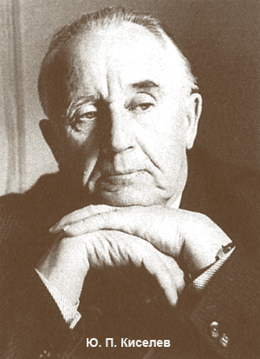
театральный режиссёр, актёр, педагог
Киселев Юрий Петрович - театральный режиссёр, актёр, педагог. Народный артист РСФСР (1963). Народный артист СССР (1974).
Родился Киселев Юрий Петрович 1 (14) февраля 1914 года в г.Семенов.
В 1931-1935 годах Киселев Юрий Петрович учился в Школе при Камерном театре. Ученик Александра Таирова, участвовал в первой постановке «Оптимистической трагедии». По окончании учёбы Киселев Юрий Петрович с группой выпускников таировской студии создал молодёжный театр. Впоследствии был актёром Ворошиловградского (1936-1937) и Горьковского (1937-1938) театров юного зрителя.
В 1938 году Киселев Юрий Петрович возглавил Калининский ТЮЗ. Во время Великой отечественной войны работал во фронтовом театре. Потом, в 1943 году был направлен в Саратов, где стал режиссёром Саратовского ТЮЗа.
Киселев Юрий Петрович вёл педагогическую работу в студии при Саратовском ТЮЗе, и в театральном училище. Среди его учеников выдающиеся актёры: Зоя Спирина, Валентина Ермакова, Светлана Лаврентьева, Юрий Ошеров, Владимир Краснов, Тамара Джураева.
Ушёл Киселев Юрий Петрович из жизни 19 декабря 1996 года в Москве. ризы и награды Киселева Юрия Петровича
Лауреат Сталинской премии третьей степени.

МИРОНОВ
Евгений Витальевич
заслуженный артист РФ
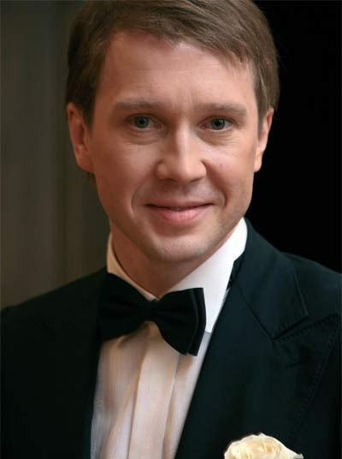
Миронов Евгений Витальевич заслуженный артист РФ (1996). Народный артист РФ (2004). Родился Миронов Евгений Витальевич 29 ноября 1966 года в Татищеве Саратовской области, там же окончил музыкальную школу по классу аккордеона.
В 1986 году окончил Саратовское театральное училище, в 1990 году - Школу-студию МХАТ (курс Олега Табакова) и был принят в Театр п/р Олега Табакова. Вне стен родного театра, был занят в постановках Валерия Фокина - в 1995 году в театре «Современник» в спектакле «Карамазовы и АД» (Иван) и в 1996 году в спектакле агентства «Богис» «Последняя ночь последнего царя» (Федор Лукьянов).
Играл в таких знаменитых постановках Петера Штайна как «Орестея» (Орест) в 1995 году и «Гамлет» (Гамлет) в 1998 году Международной конфедерации театральных союзов. В восстановленной постановке О.Н. Ефремова МХАТ им.Чехова "Чайка" сыграл Треплева.
В кино первую роль сыграл в 1988 году - в фильме Александра Кайдановского "Жена керосинщика", но широкую известность и признание получил после исполнения главной роли в фильме Валерия Тодоровского "Любовь" в 1991 году. За неё актёр удостоился целого ряда кинематографических наград, как отечественных, так и зарубежных, и был признан лучшим актёром 1992 года.
Свою популярность артист Миронов Евгений Витальевич упрочил в 1992 году, снявшись в картине Петра Тодоровского "Анкор, ещё анкор!". В дальнейшем снимался у Михаила Швейцера, Дениса Евстигнеева, а за работу в фильме Никиты Михалкова "Утомленные солнцем" актёр на фестивале "Созвездие-95" получил приз за лучшую эпизодическую роль.
Несомненная творческая удача Миронова Евгения Витальевича - главная роль в фильме Владимира Хотиненко "Мусульманин" (1995), но вершиной его творчества считается роль князя Мышкина в телефильме "Идиот" (2003), за которую актёр отмечен многочисленными премиями.
Театральные работы Миронова Евгения Витальевича:
Театр п/р Олега Табакова:
«Билокси Блюз» (Юджин Джером);
«Матросская тишина» (Давид Шварц);
«Обыкновенная история» (Александр Адуев);
«Звездный час по местному времени» (Коля);
«Анекдоты» (Лебезятников, Хомутов);
«Еще Ван Гог…» (Саша);
«Страсти по Бумбарашу» (Бумбараш), постановка Владимира Машкова, 1993г.;
- «Борис Годунов» (Самозванец), постановка Деклана Доннеланна, 2000 г., проект театра Доннеллана "Cheek by jow!" и Московского международного театрального фестиваля имени А.П. Чехова;
- «№ 13» (Джордж Пигден), постановка Владимира Машкова, 2001 г., МХТ;
- «Вишнёвый сад» (Лопахин), постановка Эймунтаса Някрошюса, 2003 г., проект Международного Фонда К. С. Станиславского и театра "Мено Фортас" (Литва);
- «Господа Головлёвы» (Порфирий Головлев), постановка Кирилла Серебренникова, 2005 г., МХТ.
- "Фигаро. События одного дня", постановка Кирилла Серебренникова, 2007 г., Театральная компания Евгения Миронова.
Призы и награды Миронова Евгения Витальевича.
Удостоен Международной премии Станиславского в сезоне 1996-1997 гг. за лучшую мужскую роль сезона - за роль Фёдора Лукьянова в спектакле «Последняя ночь последнего царя».
За роль Самозванца в спектакле «Борис Годунов» удостоен театральной премии "Чайка" (2000).
За роль в спектакле «№ 13» МХАТ имени А.П. Чехова удостоен премии «Хрустальная Турандот» (2001) за лучшую мужскую роль и театральной премии "Чайка" (2001) за лучшую комедийную роль.
Миронов Евгений Витальевич является постоянным членом жюри Международной премии Станиславского.
Лауреат Государственной премии России (1996), обладатель премий "Ника", "Кинотавр", "Кумир", "Созвездие", "Балтийская жемчужина", лауреат Женевского международного кинофестиваля и премий "Триумф", ТЭФИ, "Золотой Орёл", "Золотой Овен", фестиваля в Монте-Карло.
Государственной премии Российской Федерации за 2010 год.
Орден Почёта (2011).

Захаров

Илья Леонидович

Олимпийский чемпион

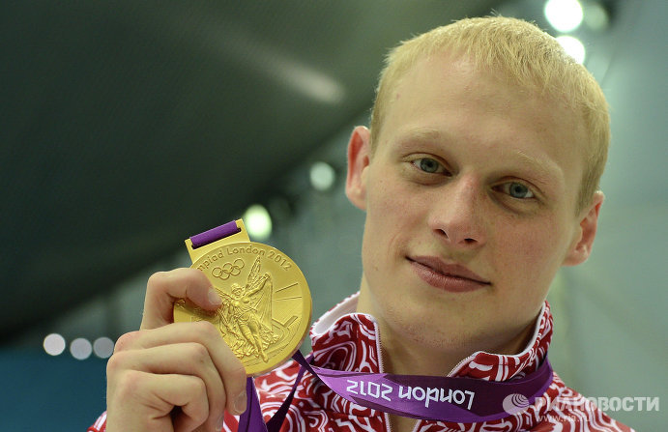
Захаров Илья Леонидович, 1991 г.р. Занимается в отделении по прыжкам в воду МКОУ ДОД «СДЮСШОР № 11» с 1998 года у тренера-преподавателя Коробко Т.В., Заслуженный мастер спорта. Член основного состава сборной команды России по прыжкам в воду. Обладатель Кубка России 2008 – 2009 г.г. в прыжках с вышки 10 метров и синхронных прыжках с вышки
10 метров, серебряный призёр Чемпионата Европы 2009 года в синхронных прыжках с трамплина 3 метра, Победитель Чемпионата России 2009-2010 г.г. в синхронных прыжках с вышки, серебряный призёр Кубка Мира 2010 года в синхронных прыжках с вышки 10 метров, победитель Чемпионата Европы 2011 года в синхронных прыжках с трамплина 3 метра, серебряный призёр в индивидуальных прыжках с трамплина 3 метра и бронзовый призёр в синхронных прыжках с вышки 10 метров. В 2012 году достиг очень высоких результатов в разных видах программы: на Кубке России в Москве 3 золотых медали; в Мировой серии в Дубаи (ОАЭ) – серебро; на Чемпионате Европы (Голландия) – золото, серебро, бронза; Мировая серия (FINA) – 3 бронзовые медали. На XXX Олимпийских Играх в Лондоне становится Олимпийским Чемпионом в прыжках с трамплина 3 метра и серебряным призёром в синхронных прыжках с трамплина
3 метра. В 2013 году на очередном этапе Мировой серии Гран При в г. Казани завоевал 2 золотые медали в индивидуальных прыжках и синхронных прыжках с трамплина 3 метра. На Чемпионате Европы 2013 года в Германии становится победителем в индивидуальных прыжках и синхронных прыжках с трамплина 3 метра. Победитель Универсиады 2013 года в г. Казани в синхронных прыжках с трамплина 3 метра.

Алла Юрьевна
Перфилова (Валерия)
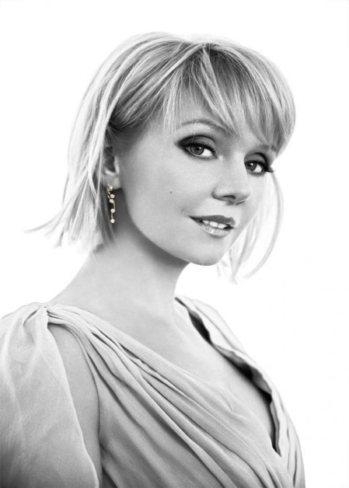
Народная артистка России, певица
Певица Валерия родилась 17 апреля 1968 года в Аткарске, Саратовская область, в семье заслуженных работников культуры. Первое музыкальное образование в биографии Валерии было получено в музыкальной школе Аткарска. Затем она окончила консерваторию Саратова. В 1985 году поступила учиться в Московскую музыкальную академию Гнесиных, которую окончила в 1990.
В те времена для Валерии биография была насыщена событиями. Так она записала первый альбом на английском языке, а вместе с тем работала над русскими романсами. Вначале своей музыкальной карьеры множество раз принимала участие в различных конкурсах. Так в 1991 она выиграла «Утреннюю звезду», в 1992 – международное соревнование «Братиславская лига».
Выйдя замуж за Александра Шульгина, который позже являлся автором песен и продюсером, Валерия стала записывать новый альбом «Анна». Именно он принес певице большую популярность. В 1996-1998 годах преподает в академии, где когда-то обучалась.
После выпуска нескольких успешных альбомов, Валерия из-за разногласий с Шульгиным покидает сцену. Разведясь с ним в 2003 году, стала сотрудничать с продюсером И. Пригожиным. Осенью того же года выходит первый после возвращения на сцену певицы альбом. Следующий 2004 год был богат на награды. Именно тогда в биографии Валерии были получены премии «МУЗ-ТВ», «MTV RMA», а затем – 4 премии «Золотой Граммофон». В 2005 году получила звание Заслуженной артистки России.
С тех пор вышло еще два альбома певицы. В августе 2008 певица стала послом Доброй воли МОМ при ООН. Валерия имеет троих детей, сейчас замужем за Иосифом Пригожиным.

РАХОВ
Виктор Георгиевич
Герой Советского Союза
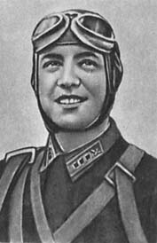
Виктор Георгиевич Рахов родился в первый день 1914 года в Саратове, в семье рабочего. Жизненный его путь был вполне типичным для тех лет: окончил 5 классов семилетней школы и школу ФЗУ при Саратовском авиационном заводе в 1931 году, потом работал слесарем-инструментальщиком - и, желая летать, одновременно обучался в школе планеристов. С июля 1932 года Виктор Георгиевич Рахов был зачислен курсантом Саратовской школы пилотов гражданской авиации, а с октября 1932 года - курсантом 1-й военной школы пилотов им. А.Ф.Мясникова. С марта 1933-го Виктор Георгиевич Рахов служил пилотом, а затем младшим летчиком в 118-й отдельной авиаэскадрилье (базировалась в Люберцах). Скоро зарекомендовал себя опытным и надежным пилотом: ему, например, был доверен эскорт самолетов с членами турецкой авиационной делегации и министром авиации Франции Пьером Котом во время их визита в СССР. С марта 1936 года Виктор Георгиевич Рахов - старший летчик и командир звена полка боевого применения НИИ ВВС, где Виктор Георгиевич Рахов , по воспоминаниям очевидцев, быстро завоевал уважение со стороны старших, бывалых коллег. Начиная с середины 30-х, Виктор Георгиевич Рахов неоднократно участвовал в воздушных парадах над Красной площадью и Тушинским аэродромом вместе с выдающимися летчиками - Коккинаки, Серовым, Супруном. Постоянное общение с ними, совместная работа с Кравченко и Стефановским, встречи с Чкаловым наверняка помогали молодому авиатору в совершенстве овладеть приемами воздушного боя и высшим пилотажем (к слову сказать, виртуозным мастерствомВиктора Георгиевича Рахова не раз восхищались москвичи на демонстрационных полетах). Ценило его и начальство: "за высокие показатели в летно-тактической подготовке и выполнение специальных заданий командования" (например, за уже упоминавшийся "дипломатический эскорт") Виктор Георгиевич Рахов неоднократно награждался ценными подарками и денежными премиями; а 22 августа 1939 года - уже находясь в Монголии и воюя с японцами - молодой летчик был назначен инспектором Главной летной инспекции ВВС Красной Армии. - надо проверить. боях он участвовал с 29 мая 1939 г., прибыв в Монголию в составе группы известных летчиков-асов, имевших боевой опыт, полученный в Испании и Китае. 12 июня командир звена 22-го ИАП старший лейтенант Виктор Георгиевич Рахов совершил свой первый боевой вылет - и сбил японский истребитель И-97 (Ki-27). 14-го он пополнил свой счет еще одной "накадзимой" - но был сбит сам, и двое суток добирался до родного аэродрома. 25 июля 1939 года вместе с комполка, майором Григорием Кравченко, и старшим лейтенантом Виттом Скобарихиным Виктор Георгиевич Рахов уничтожил вражеский аэростат, корректировавший артиллерийский огонь по нашим переправам через реку Халхин-Гол. На обратном пути летчики заметили японский воздушный разведчик, который на небольшой высоте следовал в направлении линии фронта. Условными знаками Кравченко отдал Виктору Георгиевичу Рахову приказ: "Сбить!". Виктор Георгиевич Рахов отделился от строя и пошел на сближение с машиной противника. Японец заметил советский самолет; бортстрелок занервничал, открыл огонь со слишком большого расстояния - пули прошли мимо. Сманеврировав, Виктор Георгиевич Рахов сблизился с самолетом противника и с короткой дистанции расстрелял его. Тот загорелся и упал возле переднего края. Кстати, Г.К. Жуков (тогда - командующий группировкой советских войск в Монголии) многие годы спустя упомянул летчика в своих мемуарах: "В воздушных боях особенно отличился старший лейтенант Герой Советского Союза Виктор Георгиевич Рахов . 29 июля он встретился один на один с весьма опытным японским асом..." История эта довольно интересна и в каноническом советском изложении выглядит следующим образом. Накануне командир истребительного авиаполка Кравченко сообщил своим летчикам: разведкой получены данные, свидетельствующие, что утром японское командование намеревается дать решительный бой в воздухе. А группу самолетов противника будет возглавлять Фукида Такэо - известный японский ас, считавшийся, по мнению многих, непобедимым "королем воздуха". Фактически Такэо был живой эмблемой авиафирмы "Накадзима", на самолетах которой летал. Кравченко получил указание "сверху" - не только одержать победу в предстоящих завтра боях, но и по возможности взять в плен самого Такэо. Задача была, мягко говоря, не из легких: во-первых, сначала попробуй-ка занять выгодное относительно опытного аса положение в воздухе - а во-вторых, после этого еще ведь нужно так ювелирно сбить самолет, чтобы не задеть пилота. Обсуждали эту проблему все летчики сообща; в конце концов план был принят такой: сначала заманить противника в воздушное пространство над своей территорией, а там уже вынудить его посадить машину или аккуратно сбить ее так, чтобы пилот удачно выбросился с парашютом. Непосредственно для Такэо выделялось одно звено - 3 машины; остальные же летчики должны были "работать" на него, связывая боем остальных японцев. Кравченко, давно (еще с 1932 года) зная Виктора Георгиевича Рахова , поручил "пригласить Такэо в гости" именно ему и его ведомым. Назавтра весь полк Кравченко поднялся в воздух. Самолеты шли развернутым строем, набирая высоту. Скоро на фоне голубого неба показались и японские самолеты. Их было больше, но советские имели преимущество в высоте. Группы сошлись на встречных курсах. Звено Виктора Георгиевича Рахова атаковало самолет, шедший головным (это, скорее всего, и был Такэо), и сразу же отрезало его от ведомых. Однако затем в течение довольно долгого - по меркам воздушного боя - времени ситуация была патовой. Несколько раз Виктор Георгиевич Рахов пытался подойти к японскому асу на дистанцию прицельного огня, но тот ловко выводил свою машину из-под удара, в свою очередь стремясь сесть на хвост советскому "ястребку". Тогда советский летчик пошел на хитрость: сознательно предоставил японцу такую возможность, выдав ее за нечаянную оплошность. Замысел удался: "король" тут же воспользовался "явной ошибкой" своего противника и пошел в атаку. Задача Виктора Георгиевича Рахова теперь состояла в том, чтобы, используя преимущество И-16 в скорости, держать Такэо на почтительном расстоянии и избежать поражения действительным огнем. Наши пилоты уже знали "почерк" Такэо - тот предпочитал подходить на очень малые расстояния, расстреливая противника наверняка. Виктор Георгиевич Рахов - якобы спасаясь - выжимая из самолета максимум скорости, на самом деле оттягивал японца в направлении своего аэродрома. Разрыв между самолетами постепенно увеличился; расстояние было уже достаточным, чтобы, сделав разворот, выйти в лобовую атаку - что и сделал Виктор Георгиевич Рахов . Такэо, несколько опешив от такого "финта", ушел вверх - что позволило советскому самолету после резкого маневра оказаться в хвосте у японца. Такэо, увидев эту опасность, стал бросать машину в опасные виражи. Виктор Георгиевич Рахов пытался тянуть в сторону линии фронта - но из-за несколько меньшей, чем у И-16, скорости это вряд ли было осуществимо. Кроме того, путь ему преграждали самолеты эскадрильи Витта Скобарихина. Никто из ведомых не смог прийти Такэо на помощь: все японцы были грамотно втянуты в воздушный бой с истребителями Кравченко. Такэо был вынужден принять бой; длился он более получаса - противники были мастерами своего дела, никто не хотел уступать. Уже заканчивался бензин, но "действовать по первому варианту" - то есть сажать свой самолет на вражеской территории - японец категорически не хотел. Виктору Георгиевичу Рахову пришлось рискнуть и открыть огонь на поражение: в какой-то момент "ястребок" повис в ста - ста пятидесяти метрах от хвоста японца - и вражеский самолет загорелся, а Такэо выбросился с парашютом. На допросе Такэо попросил пригласить летчика, который его победил. Когда в юрту вошел Виктор Георгиевич Рахов, японец вначале поклонился в его сторону, а затем, подумав, заявил: это, мол, обман с целью унизить противника. Его не мог сбить мальчишка. (29 июля вообще выдалось днем "жарким": воздушные схватки продолжались практически по всей полосе фронта и во второй половине дня. Самолеты 22-го ИАП, в котором служил Виктор Георгиевич Рахов , еще не раз подымались в воздух - в частности, для того, чтобы отразить атаку японцев на свой аэродром. При этом были сбиты 4 И-97 (двое японцев попали в плен) и потерян 1 И-15. Хватило работы и "соседям" - 70-му ИАП. В бою над аэродромом 22-го полка они также сбили 4 японских самолета (в документах значатся как И-96), один из пилотов которых был взят в плен.) Что же произошло на самом деле? По данным западных исследователей (подтвержденным японскими документами) 29 июля были сбиты японские летчики: майор Харада Фумио (Harada Fumio) из 1-го сентая, 1-й лейтенант Дайтоку Наюки (Daitoku Naoyuki ) из 11 сентая, лейтенант Шоичи Сузуки (Shoichi Suzuki) имевший к тому времени 17 побед, Кани Саджи (Kani Saiji ) с 9 победами. Два последних погибли, а Фумио и Наюки попали в плен. По японским данным именно Хараду Фумио сбил Виктор Георгиевич Рахов . Это подверждает и фотография сбитого Виктором Георгиевичем Раховым самолета, окрашенный руль поворота которого свидетельствует о его принадлежности к 1-му сентаю. Японец пытался покончить с собой, но был схвачен. После короткого допроса и описанной встречи с Виктором Георгиевичем Раховым , Фумио и также раненого Дайтоку Наюки отправили под усиленной охраной в госпиталь. После оказания медицинской помощи пленные снова были вызваны на допрос, во время которого им удалось завладеть оружием и покончить с собой. Бои продолжались. 20 августа, спасая лейтенанта Василия Трубаченко, Виктор Георгиевич Рахов таранил японский истребитель И-97, но благополучно приземлился на своем аэродроме.
27 августа - в своем последнем бою, проходившем в районе Ремизовских высот - Виктор Георгиевич Рахов одержал сразу две личных победы, доведя их счет до 8. По возвращении домой самолеты были обстреляны с земли; Виктора Георгиевича Рахова тяжело ранило в живот одной из пуль. Рана оказалась смертельной, и спустя два дня он умер в Читинском госпитале. По грустной иронии судьбы, в этот же день вышел Указ Президиума Верховного Совета СССР о присвоенииВиктору Георгиевичу Рахову звания Героя Советского Союза (за 68 боевых вылетов, 8 вражеских самолетов, сбитых лично и еще 6 - в составе группы). Похоронен Виктор Георгиевич Рахов был в Чите, в районе Девичьих Горок. Его именем были названы улицы в Чите, Казани и родном городе летчика - Саратове. Кроме того, приказом Народного комиссара обороны СССР "3 от 5 января 1940 г. имя Героя Советского Союза В.Г. Рахова было присвоено 57-й истребительной авиационной бригаде. В качестве дополнения стоит рассказать о технических особенностях "коней" воздушных противников того конфликта - о японском истребителе "Накадзима" Ki-27 (И-97) и советском И-16, рассмотрев сильные и слабые их стороны.И-97 имел более совершенную конструкцию, нежели его предшественник - И-96, более мощный (710 л.с. против 650 л.с.) мотор, а также закрытую кабину. Чтобы избежать неуправляемых разворотов в конце пробега, костыль И-97 вместо свободно ориентирующегося сделали жестко закрепленным. Конструкторам удалось, несмотря на немного увеличенную площадь крыла И-97, снизить вес последнего на 130 кг по сравнению с И-96.Будучи свободнонесущим монопланом, И-97 имел удельную нагрузку на крыло около 85 кг/м2 - почти как у биплана. Это позволяло достичь высоких маневренных качеств, свойственных бипланам, а за счет лучшей аэродинамики - и неплохую скорость.
Мотор "Накадзима Котобуки" оснащался понижающим редуктором; это давало возможность установить винт большего диаметра, благодаря чему на небольших скоростях росла его тяга - и, соответственно, тяговооруженность - несмотря на увеличение веса силовой установки. Конечно, максимальная скорость при этом несколько уменьшалась, но зато улучшались скороподъемность и разгонные характеристики истребителя.Благодаря высокой устойчивости, И-97 на всех режимах полета он мог со своими двумя пулеметами, выпускавшими всего 1 800 пуль в минуту, достаточно эффективно противостоять нашим истребителям, выпускавшим из своего бортового оружия около 5 600 пуль в минуту. (Иначе говоря, малый вес залпа И-97 в немалой степени компенсировался летными качествами машины, позволявшими даже рядовому летчику стрелять более метко). Кроме того, безусловным достоинством японских истребителей являлось наличие радио: на всех самолетах стояли приемники, а на машинах командира звена и выше - передатчики, что помогало в организации согласованных действий в бою. Были у И-97 и недостатки - и немаловажные. Снижение веса усложнило эксплуатацию и транспортировку, так как крыло стало неразъемным. Но, что самое главное, снижение веса конструкции самолета пошло в ущерб его прочности и живучести: на И-97 отсутствовала бронеспинка, баки были непротектированными и не заполнялись нейтральным газом; кроме того, из-за отсутствия амортизации мотора в течение всего полета наблюдалась вибрация. Недостаточная прочность самолета ограничивала высоту отвесного пикирования всего до 500-700 м, что являлось слабым местом И-97. Пленные японские летчики свидетельствовали, что при пикировании возникала большая вибрация крыльев, особенно консольной их части; были даже случаи их разрушения. Быстро переохлаждался и мог после этого остановиться мотор. Изучение советскими военными специалистами опыта воздушных боев в Монголии показало, что до высоты примерно 5 000 м И-16 тип 10 имел преимущество перед самолетом И-97. К достоинствам наших И-16 можно также отнести лучшую скороподъемность на малых и средних высотах, большую живучесть, прочность, что позволяло в бою реализовать большие перегрузки. Наши истребители обладали также лучшими пикирующими свойствами, что определило и ряд тактических приемов, применявшихся советскими летчиками. В частности, выход из боя или отрыв от противника выполнялись уходом в крутое пикирование. Хотя летные испытания И-97 в НИИ ВВС и показали, что до высоты примерно 6 000 м он имел скорость почти такую же, как и И-16 тип 10 - однако в реальных боевых условиях его скорость, по отзывам наших летчиков, была меньшей. Так, по мнению того же комполка-22 Г. Кравченко - опытного военного летчика, дважды Героя Советского Союза - скорость И-97 составляла примерно 400 км/ч, а вблизи земли она была на 10-20 км/ч ниже, чем у И-16П. Возможно, что у И-97 со временем появлялась какая-то деформация элементов конструкции из-за малой ее прочности, вибраций или существовало ограничение на время работы мотора на максимальном режиме. Но, как бы то ни было, в бою японский истребитель оказывался несколько менее скоростным, чем И-16. Однако, несмотря на это, И-97 оставался очень серьезным противником в воздушном бою с нашими истребителями - японские летчики были прекрасно подготовлены и великолепно владели своей техникой. Летчик Борис Смирнов - ветеран войны в Испании, воевавший затем и в Китае, в те дни высоко оценил противника, заметив, что ":японцы опытнее итальянцев и агрессивнее немцев".

КЛОЧКОВ
Василий Георгиевич
младший политрук
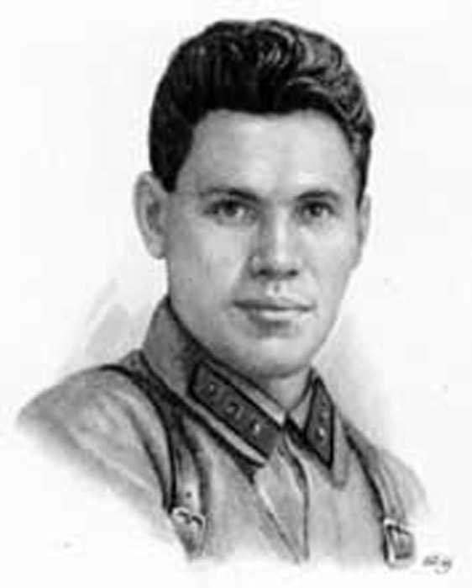
Василий Георгиевич Клочков, военный комиссар роты 1075-го стрелкового полка (316-я стрелковая дивизия, 16-я армия, Западный фронт) - младший политрук. Родился в 8 марта 1911 году в с. Синодском Саратовского (бывш. Воскресенского) района Саратовской области. Русский. Член ВКП(б) с 1939 года. В 1921 году во время голода в Поволжье вместе с родными Василий Георгиевич Клочков-Диев уехал на Алтай. В 1929 году Василий Георгиевич Клочков-Диевокончил школу крестьянской молодёжи в селе Локоть Локтевского района. С 1931 годо жил и работал в Пензе, затем в Саратове. С 1940 года Василий Георгиевич Клочков-Диев жил в Алма-Ате. В августе 1940 года окончил Всесоюзный институт заочного обучения Наркомторга СССР. С мая 1941 года Василий Георгиевич Клочков-Диев работал заместителем управляющего трестом столовых и ресторанов Алма-Аты.
В июле 1941 года был призван в РККА по мобилизации и назначен во вновь формировавшуюся 316-ю стрелковую дивизию, командовал которой генерал-майор И.В. Панфилов. В составе этой дивизии вскоре убыл на фронт и в октябре-ноябре 1941 года сражался под Москвой, на Волоколамском направлении.
Звание Героя Советского Союза Василию Георгиевичу Клочкову присвоено посмертно 21 июля 1942 года за беззаветное мужество и железную стойкость, проявленные при отражении атаки пятидесяти вражеских танков.
Погиб Василий Георгиевич Клочков 16 ноября 1941 года под Волоколамском у разъезда Дубосеково.
На всю страну стали известны его легендарные слова "Велика Россия, а отступать некуда - позади Москва!". В критическую минуту боя Клочков первым бросился со связкой гранат под вражеский танк, взорвал его и погиб смертью героя.
Был похоронены на поле боя, вместе с другими павшими бойцами. Позднее перезахоронен в селе Нелидово, что в двух километрах от места сражения. На братской могиле установлен памятник с надписью: "Высота 251. Здесь 16 ноября 1941 года, защищая Москву, сражались 28 героев-панфиловцев. Славные сыны нашего народа преградили дорогу 50 фашистским танкам. От имени сердца, от имени жизни повторяем: "Вечная слава героям!"
Награждён орденом Ленина, 2 орденами Красного Знамени.
В с. Синодском Василию Георгиевичу Клочкову-Диеву установлен памятник. В 1958 году герой навечно зачислен в списки одной из воинских частей. Именем Василия Георгиевича Клочкова-Диева названы улицы в Москве, Саратове, Вольске. Имя Клочкова также носит теплоход.
В последнее время говорится о том, что подвиг 28 героев-панфилофцев надуман. Например, об этом пишется в статье Н.Петрова и О.Эдельмана Новое о Советских Героях. Но все эти рассуждения не относятся к Василию Георгиевичу Клочкову-Диеву. Василий Георгиевич Клочков-Диев, действительно, сражался на опасном участке обороны и, действительно, погиб смертью героя. В том бою участвовало 2 роты, которые держали оборону на фронте в несколько километров. Число 28 появилось благодаря недоразумению. Корреспондент газеты "Красная звезда", побывавший на КП 316 сд, услышал сводку потерь дивизии за день - 28 человек, решил, что все они погибли в одном бою, и написал об этом очерк. С тех пор и пошла гулять эта цифра. Кстати, 316 (8 гв.) стрелковая дивизия в боях под Москвой потеряла убитыми 1600 человек.

Янковский
Олег Иванович
актер театра и кино, народный артист СССР, режиссёр
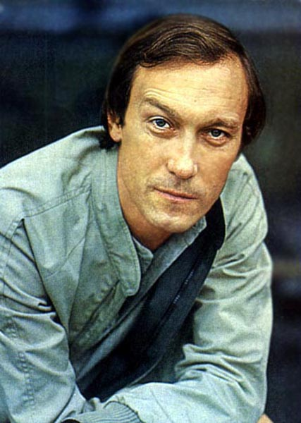
Родился 23 Февраля 1944 Олег Янковский в Джезказгане (Казахстан) в семье военного. Детство Олега было бедным, но не менее радостным от того: он играл в футбол, и ничто не предсказывало будущей большой известности в качестве актера. Затем семья переехала в Саратов, а в 1958 году Олег поселился вместе с братом в Минске. Желание связать свою судьбу с актерской деятельностью в биографии Олега Янковского пришло от брата: он также был актером. Он же способствовал дебюту Олега на сцене еще в школьные годы.
Образование Олег получил в Саратове, там он в 1965 году окончил театральное училище. В том же году стал играть в драматическом театре Саратова. Женился на Людмиле Зориной еще во время обучения.
Первая роль в кино в биографии Янковского была сыграна в 1968 году – в фильме «Щит и меч». Следующий фильм актера Янковского – «Служили два товарища». Превосходно сыграв семь разноплановых ролей в театре Саратова, он в 1973 году стал выступать в «Ленкоме». Среди других известнейших фильмов Янковского – «Сентиментальный роман», «Мой ласковый и нежный зверь», «Обыкновенное чудо», «Тот самый Мюнхгаузен», «Приключения Шерлока Холмса и доктора Ватсона», «Два гусара», «Доктор Живаго», «Стиляги» и многие другие.
В 2000 году в биографии Янковского состоялся режиссерский дебют («Приходи на меня посмотреть»). Актер обладает многими орденами и наградами, в 1991 году получил звание народного артиста СССР.
В январе 2009 года физическое состояние Янковского ухудшилось. Он временно передал некоторые свои роли в «Ленкоме» дублерам. Болезнь Янковский лечил в Германии, а в начале февраля 2009 снова вернулся в Москву. Великий актер предстал на сцене в роли Жевякина.
Янковский
Филипп Олегович
актер, режиссер
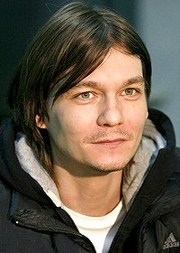
Янковский Филипп Олегович родился 10 октября 1968 года в Саратове, в семье актера Олега Янковского и актрисы Людмилы Зориной.
В 1974 году, в возрасте 5 лет дебютировал в кино, сыграв в фильмах "Зеркало" Андрея Тарковского и "Под каменным небом" Кнута Андерсена и Игоря Масленникова.
В 1990 году окончил Школу-студию МХАТа (мастерская Олега Табакова),
в 1994 году - режиссерский факультет ВГИКа (мастерская Владимира Наумова).
С 1996 года работает в рекламе и шоу-бизнесе (режиссер-постановщик более сорока музыкальных клипов).В 1997 был номинирован на премию "Овация" как лучший режиссёр музыкального видео.
Дебютировал в игровом кино, поставив фильм "В движении", за который был удостоен премии "Открытие года" на кинофестивале "Ника-2003".
Олег Янковский, отец Филиппа, учился в театральном училище в Саратове. Там и женился на студентке Лидии Зориной, маме Филиппа, вскоре ставшей знаменитой на весь город актрисой. В то время у саратовских театралов было: «А кто такой этот Олег Янковский?» - «А это муж Зориной!» Гастроли Саратовского театра в Ленинграде перевернули жизнь семьи Олега Янковского и Лидии Зориной. Сразу два мэтра, московский Марк Захаров и ленинградский Игорь Владимиров, одновременно пригласили молодых актеров к себе. Семья предпочла Москву. Здесь, в киношно-театральной среде и вырос Филипп. Он с детства знал Олега Меньшикова, Марию Миронову, дружил со Степаном Михалковым, сыном Никиты Сергеевича Михалкова. Актерское образование Филипп получил в Школе-студии МХАТ, где обучался в мастерской Олега Табакова (1990), а в 1994 году он окончил режиссерский факультет ВГИКа (мастерская Владимира Наумова). В кино Филипп Янковский дебютировал в возрасте 5 лет, сыграв в биографической ленте величайшего российского кинорежиссера второй половины XX века Андрея Тарковского «Зеркало» и героической киноповести режиссеров Кнута Андерсена и Игоря Масленникова «Под каменным небом». В обеих картинах рядом с юным Филиппом был его знаменитый папа. Мальчик успешно справился со своими ролями. Так в драме «Зеркало» Филипп сыграл своего ровесника Алешу, создав, по сути, образ двойника автора картины, то есть самого Тарковского в детские годы.
Следующее возвращение Филиппа на киноэкран состоялось спустя 12 лет. Его молодежные роли окрашены в романтические цвета. Так в социально-психологической драме Дмитрия Долинина «Сентиментальное путешествие на картошку» (1986) Янковский создал собирательный образ городского «домашнего» юноши, который, став студентом и попав вместе с группой в колхоз убирать картофель, впервые познал цену настоящих и выдуманных чувств. А в военной драме Владимира Бортко «Афганский излом», рассказывающей о последних днях войны в Афганистане, молодой Янковский предстал перед зрителями в роли романтического юноши Никиты Стеклова.
Природа не всегда отдыхает на детях одаренных людей. Иногда она передает по наследству лучшие качества. Именно так и произошло с Филиппом Янковским. Уже в первых своих работах он продемонстрировал высокую актерскую технику, получив признание и среди зрителей, и в профессиональной среде. Немаловажным фактором стало и природное обаяние Филиппа, так присущее всем Янковским. Ну, как можно было устоять перед его обворожительной улыбкой и озорными, глубокими глазами! Благодаря этим качествам у Филиппа получился замечательный образ Монаха в картине Карена Шахназарова «День полнолуния». Эта потрясающая притча, которая свела воедино все любимые мотивы режиссера, собрала большое количество призов на самых различных кинофестивалях.
Актерская пластичность позволила Филиппу Янковскому органично выглядеть в главной роли Молодого Трубадура в картине «Бременские музыканты и К», поставленной Александром Абдуловым по мотивам мультфильма Юрия Энтина и Василия Ливанова «Бременские музыканты». Фильм повествует о вечной, как мир, истории любви и дружбы, о преемственности поколений. В образе Трубадура Филипп воплотил черты современного молодого парня, добавив немного и своего характера. Параллельно киноролям Филипп Янковский активно работал в рекламе и шоу-бизнесе. Свою карьеру режиссера-постановщика он начинал не с блокбастеров, а с рекламных роликов и музыкальных клипов, постепенно подготавливая себя к большему. Его час в кино наступил в 2002 году, когда Филипп снял свою первую картину – «В движении». Картина рассказывала о жизни успешного и незаменимого журналиста Саши Гурьева (Константин Хабенский), зарабатывающего на сенсациях. Динамичный, захватывающий фильм молодого режиссера пришелся «по вкусу» зрителям. С кинолентой «Статский советник» было немного сложнее: здесь Филипп Янковский был приглашенным режиссером. У проекта уже была сложившаяся структура – сценарий был сделан под Никиту Михалкова, но это не смутило режиссера. Несмотря на молодость, Филипп поставил сильную серьезную картину с глубоким смыслом. Немаловажной заслугой режиссера стало и то, что он сумел объединить звездный актерский состав (Олег Табаков, Мария Миронова, Владимир Машков, Михаил Ефремов, Федор Бондарчук и др.) в коллектив единомышленников. На площадке царила прекрасная атмосфера, все много шутили и импровизировали. А ведь, как известно, именно в таких условиях и рождаются хорошие картины. «Статский советник» имел успешный прокат. И все же эта картина не давала Филиппу Янковскому простора для бурной режиссерской фантазии, не позволяла ему выйти за рамки акунинской прозы. Поэтому сразу же после «Статского советника» Янковский решил сделать что-то современное, чтобы в сюжете главной была любовь, и при этом оставался простор для новаторства. Тут-то Сергей Михайлович предложил ему «Меченосца». Проект привлек режиссера еще и тем, что в нем было очень мало текста, картину описали всего на шестнадцати листах. Главные герои Чулпан Хаматовой и Артема Ткаченко практически ничего не говорили. Тут главенствовала пластика изображения. А еще Янковский отошел от главного своего принципа - в «Меченосце» нет тех актеров, которых он раньше снимал, зато была новая отличная команда: уравновешенный Алексей Горбунов, блистательная Татьяна Лютаева, роскошный Алексей Жарков, который потрясающе сыграл свою яркую, но, к сожалению, небольшую роль...
«Полтора года тяжелейшего труда». Именно так назвал Филипп Янковский работу над своим самым серьезным фильмом, арт-нуаровской драмой «Каменная башка» с Николаем Валуевым в главной роли. Да, именно, боксер-тяжеловес Николай Валуев стал с легкой руки Филиппа Янковского Валуевым-актером. Однако, несмотря на все комфортные условия съемок, спортсмен не сразу согласился принять участие в проекте. А вот главный режиссер фильма Филипп Янковский ни минуты не сомневался, что играть главного героя должен именно он. И, в конце концов, Валуева увлекли энтузиазм актеров и уверенность режиссера в его «киношных силах». И со своей ролью провинциального спортсмена, который потерял память в результате автокатастрофы, король ринга справился превосходно. Женат на актрисе Оксане Фандера . У пары – двое детей: Ваня и Лиза. Иван после окончания факультета режиссуры Международной киношколы поступил в 2009 году на актёрский факультет ГИТИСа (мастерская Андреева). очти во всех картинах Филиппа Янковского снималась его супруга – очаровательная актриса Оксана Фандера . В фильме «В движении» она исполнила роль Веры, умной и красивой женщины, жены журналиста Саши Гурьева. В «Статском советнике» Оксана предстала в образе сухой и долговязой террористки по кличке Игла, а в «Каменной башке» ее героиней стала Таня, - хитрая женщина, пользующаяся потерей памяти главного героя. Примечательно то, что никому в голову не пришло упрекнуть Филиппа в том, что он постоянно снимает свою жену. Ответ прост и кроется в словах самого Филиппа: «Я беру актеров не потому, что они друзья или родственники. Оксана – прекрасная актриса и главное – в моих картинах у нас замечательный тандем». При этом он заявляет, что хотя и советуется порой с женой, но главное слово остается за ним: «Это мой фильм, а она актриса. У нас отношения так выстроены, что я советуюсь, только когда у меня действительно есть в этом необходимость. Она у меня тоже в этом смысле человек понимающий, сама никогда не лезет».

Столыпин
Пётр Аркадьевич

Саратовский губернатор
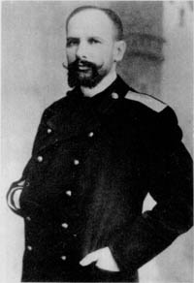
Саратовская губерния в начале XX века представляла собой аграрную губернию с развитым помещичьим землевладением. Губернаторы в Саратове в конце XIX - начале XX вв. менялись часто, они назначались в центре и, слабо вникнув в проблемы губернии, либо уходили на повышение, либо отправлялись на пенсию в Государственный совет. Губерния по сути дела управлялась временщиками.К тому времени Саратов был городом, где проживало около 150 000 жителей, но в котором уже работали 150 фабрик и заводов, составляющих мощный промышленный потенциал. К тому же, здесь было более 100 учебных заведений, 11 библиотек, 9 периодических изданий. Все это создавало ему славу «столицы Поволжья», и Столыпин, с головой окунувшись в дела, старался эту славу упрочить. Столыпин, прибыв на место, сразу стал инспектировать отдаленные уезды. Находясь в Царицынском уезде, он слышал: "Совесть пропита, правда запродана", "Ждали тебя как царя". Ждали ведь они 25 лет (столько времени не показывались в этих местах губернаторы), и я решил тут же распорядиться, чтобы они знали, что могут доискаться до правды", - писал Столыпин. "Тут же уволил волостного писаря и земскому начальнику до нового года приказал подать в отставку". Состоялась торжественная закладка Мариинской женской гимназии, ночлежного дома, строились другие учебные заведения, больницы. Начинается асфальтирование саратовских улиц, устройство водопровода, газового освещения, модернизация телефонной сети. В губернии сразу почувствовали, что пришел хозяин, человек, знающий что он хочет от подчиненных и неукоснительно от них требующий этого. В Саратове сразу распространилось мнение, что Столыпин наведет порядок, искоренит коррупцию, справится с проблемами хозяйства и финансирования. Саратов сразу выдвинулся в один крупнейших центров промышленности и торговли России. Столыпин реорганизовал систему управления Саратовской губернии, стал вникать в каждую мелочь и со свойственным ему огромным трудолюбием стал издавать одним за другим законодательные акты регионального уровня. Наиболее интересными из них были постановления в области сельского хозяйства. Столыпин потребовал от крестьянских общин отчетов о том, как происходит севооборот, посев и уборка урожая, сколько зерна производит губерния и куда оно продается. С помещиков Столыпин взял обязательство не оставлять землю в хозяйственной небрежности и сдавать ее сельским обществам в аренду. Именно в Саратовской губернии закладывались основы знаменитой столыпинской реформы. В мае 1904 г. в Саратовской губернии начались крестьянские беспорядки – явление, с которым новый губернатор прежде не сталкивался.В самом центре русской стихии оказалась Саратовская губерния, в которой революционный элемент был особо активен, в которой был один из центров Российского революционного подполья. Уже в Саратове молодой губернатор оказался «меж двух огней», противостоял двум стихиям: революционной, оппозиционной к правительству силы и «правой», как её называли и называют «реакционной» части общества, стоящей на монархических и православных позициях. В разгоравшейся борьбе этих сил Столыпин видел опасность для жизни губернии и страны, и пытался собственными силами усмирить бушевавшие страсти. Энергичность и решительность Саратовского губернатора содействовала сплочению вокруг него всех трезвых и умеренных сил, стремящихся к успокоению российской губернской жизни. С волнениями в этот раз удалось быстро покончить. В Царицьще его ожидал тюремный бунт. Из тюрьмы доносились революционные песни. Струсившее начальство боялось пускать губернатора в очаг волнений. Два дня Столыпин разбирался с положением в тюрьме и беседовал с заключенными. В конце концов, политические обещали не петь и вести себя разумно. Дело закончилось отсидкой в карцере двух уголовников. Грозовая атмосфера лета 1904 г. разрядилась 15 июля убийством Плеве. Новым министром внутренних дел стал князь П.Д. Святополк-Мирский. Началась «либеральная весна», столь трагично завершившаяся 9 января 1905 г. «Кровавое воскресенье» стало первым днем первой русской революции. Вскоре в Саратове и других городах губернии начались забастовки, митинги и демонстрации. В своей практической деятельности П.А. Столыпин пытался сплотить всех противников революции, от епископа Гермогена до некоторых праволиберальных земцев, и развернуть монархическую пропаганду среди населения. Было собрано около 60 тыс. руб., губернский город разбили на три части, в каждой из которых открыли «народные клубы», превратившиеся в опорные пункты черносотенных дружин. Всякий раз, когда в городе начинались демонстрации, правые устраивали контрдемонстрации. Каждый нес корзину с камнями, а во главе колонны шли самые дюжие молодцы. Получая камни из задних рядов, они беспрерывно швыряли их в демонстрантов. Руками черносотенцев, стараясь не прибегать к помощи войск, Столыпин боролся с революционным движением в Саратове. Летом 1905 г. Саратовская губерния стала одним из главных очагов крестьянского движения. В сопровождении казаков Столыпин разъезжал по мятежным деревням. Против крестьян Столыпин действовал напористо и бесцеремонно. Выступая на сельских сходах, губернатор употреблял много бранных слов, грозил Сибирью, каторгой и казаками, сурово пресекал возражения. Производились повальные обыски и аресты. Разгонялись все самодеятельные крестьянские организации. События в деревне заставили Столыпина вновь задуматься о существовании «какого-то коренного неустройства в крестьянской жизни». В соответствии со своими семейными традициями и сложившимися взглядами он усматривал причины этого «неустройства» во «всепоглощающем влиянии на весь уклад сельской крестьянской жизни общинного владения землею, общинного строя». В разгар полевых работ 1905 года волна беспорядков пошла на убыль. Товарищ министр внутренних дел Д.Ф. Трепов докладывал Императору Николаю II: «В Саратовской губернии благодаря энергии, полной распорядительности и весьма умелым действиям губернатора, камергер двора Вашего Императорского Величества Столыпина порядок восстановлен…».Осенью крестьянские волнения возобновились с невиданной ранее силой. По-видимому, Столыпин не справлялся с положением, поскольку на помощь ему был командирован генерал-адъютант В.В. Сахаров, бывший военный министр. Вскоре Сахаров отправился в карательную экспедицию. По возвращении из нее, в конце ноября 1905 г., он был застрелен посетительницей, явившейся к нему на прием в губернаторский дом. Вместо Сахарова прибыл генерал-адъютант К.К. Максимович, разъезжавший по Саратовской и Пензенской губерниям до начала 1906 г. Оставаясь в Саратове, П.А. Столыпин тоже не сидел сложа руки. Саратовская губерния располагалась по правому берегу Волки. В декабре стало известно, что за рекой, в Новоузенском уезде Самарской губернии, вспыхнуло крестьянское восстание. Не колеблясь, Столыпин послал имевшийся в его распоряжении воинский отряд для подавления восстания в чужой губернии. За это он удостоился благодарственной телеграммы от самого царя. И все-таки получилось так, что в критический период революции карательными экспедициями руководили генерал-адъютанты, крестьян расстреливали строевые офицеры, а Столыпин оказался как бы в стороне. На него, в отличие от многих других губернаторов, не было систематической охоты со стороны террористов. Эсерка-террористка, явившаяся в губернаторский дом под видом просительницы, прошла к Сахарову, а не к Столыпину. Надо, впрочем, сказать, что Столыпина тоже не останавливали соображения о возможных жертвах. Именно от него исходил приказ разогнать митинг 16 декабря в Саратове. После этой кровавой акции с революцией в губернском городе было покончено Крестьянское же движение, несмотря на весь вандализм репрессий, с большим трудом поддавалось усмирению и медленно шло на убыль. То затухая, то разгораясь, оно продолжалось и после отъезда из губернии и Максимовича, и Столыпина.

СИМБИРЦЕВ
Василий Никитович
старший сержант
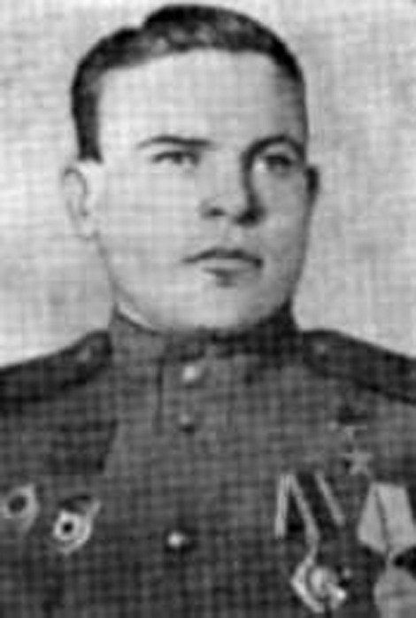
Симбирцев Василий Никитович - помощник командира взвода разведки 282-го гвардейского стрелкового полка (92-я гвардейская стрелковая дивизия), гвардии старший сержант.
Родился в 1919 году в Саратове. Русский. Окончил школу-семилетку. В 1939 году Симбирцев Василий Никитович был призван в Красную Армию.
На фронтах Великой Отечественной войны с августа 1942 года. Сражался на Сталинградском, Воронежском, Степном, 2-м и 3-м Украинских фронтах. Принимал участие в Сталинградской и Курской битвах, освобождении Украины.
Указом Президиума Верхового Совета СССР от 20 декабря 1943 года, за отвагу и мужество, проявленные при выполнении боевых заданий командования по разведке противника, гвардии старшему сержанту Симбирцеву Василию Никитовичу присвоено звание Героя Советского Союза.
Но не суждено было Герою получить высокие награды Родины. 24 января 1944 года гвардии старший сержант Симбирцев Василий Никитович погиб в бою на подступах к городу Кривой Рог Днепропетровской области Украины. Похоронен в сквере города Кривой Рог.
Награжден орденами Ленина (20.12.1943, посмертно), Красной Звезды (1943), медалями "За отвагу" (1942), "За оборону Сталинграда".
Осень 1942 года. Сталинград. За каждый дом, цех, водонапорную башню, железнодорожную насыпь, стену, подвал и, наконец, за каждую кучу развалин в городе велась ожесточенная борьба, не знавшая себе равных в истории. Километр как мера длины был заменен метром, карта генерального штаба - планом города. Расстояние между нашими войсками и противником было предельно малым. В этих условиях требовалась повышенная бдительность, надо было знать замыслы и планы противника. Работы полковым разведчикам было хоть отбавляй, Симбирцев Василий Никитович вместе с товарищами часто ходил в разведку в тыл противника. Однажды - это было 12 октября 1942 года - он захватил в плен фашистского офицера, который дал ценные показания о дальнейших планах гитлеровского командования. За этот подвиг разведчик был награжден медалью "За отвагу".
После боев под Сталинградом Симбирцеву Василию Никитовичу было присвоено звание старшего сержанта. Теперь Симбирцев Василий Никитович уже сам возглавлял разведывательные группы, ходившие в ночной поиск.
В ходе оборонительного сражения под Курском дивизия, в которой служил Симбирцев Василий Никитович, заняла позиции в районе Белгорода. На рубеже Ближняя и Дальняя Игуменка гвардейцы выдержали удары двух танковых дивизий противника.
В ночь на 8 июля 1943 года Симбирцеву Василию Никитовичу была поставлена задача разведать местоположение огнеметных танков противника. В середине ночи Симбирцев Василий Никитович с двумя разведчиками тронулся в путь. Дождь скрадывал шорохи, служил хорошей маскировкой. Изнуренные трехсуточными боями фашисты спали. Симбирцев скрытно проник в глубину вражеского расположения и на опушке леса западнее д. Ястребове наткнулся на скопление машин. Это были огнеметные танки. Разведчики насчитало их три десятка. Экипажи спали, лишь на флангах ходили часовые. Симбирцев Василий Никитович подполз к опушке леса и сильным ударом свалил часового. Связав гитлеровцу руки, разведчики благополучно доставили его в штаб полка. Пленный подтвердил сведения, полученные Симбирцевым Василием Никитовичем, и дополнительно сообщил, что утром танковые части противника имеют задачу наступать в направлении д. Мелехове.
Используя данные разведки, наша тяжелая артиллерия нанесло массированный огневой удар по скоплению вражеских танков. На рассвете разгром танковой группы противника довершили самолеты-штурмовики.
Отличился Симбирцев Василий Никитович и при форсировании Днепра. 28 сентября 1943 года командир полка поставил старшему сержанту задачу разведать оборону противника на острове с отметкой 60,8 и правом берегу Днепра южнее села Дериевки. Симбирцев Василий Никитовичвплавь переправился на остров, а затем отыскал брод с острова до правого берега реки. В течение трех часов, разведчик ползал перед самым носом у гитлеровцев, наносил на карту все замеченное. Захватив у противника лодку, стоявшую возле берега, Симбирцев Василий Никитовичвозвратился в свое расположение и доложил командованию о системе обороны противника и наличии огневых средств в первой траншее. Эти данные были затем учтены при выборе участка форсирования.

